|  |  |  |
| --- | --- | --- |
| **МИНИСТЕРСТВО СТРОИТЕЛЬСТВА** И ЖИЛИЩНО-КОММУНАЛЬНОГО ХОЗЯЙСТВАРОССИЙСКОЙ ФЕДЕРАЦИИ | | |
|  | СВОДПРАВИЛ | СП (проект,  *первая редакция*) |

**КОНСТРУКЦИИ СТАЛЬНЫЕ**

**ТОНКОСТЕННЫЕ ИЗ ХОЛОДНОГНУТЫХ ОЦИНКОВАННЫХ ПРОФИЛЕЙ**

**И ГОФРИРОВАННЫХ ЛИСТОВ**

**Правила проектирования**

Настоящий проект свода правил не подлежит применению

до его утверждения

**Москва 2014**

**Предисловие**

Цели и принципы стандартизации в Российской Федерации установлены Федеральным законом от 27 декабря 2002 г. № 184-ФЗ «О техническом регулировании», а правила разработки – постановлением Правительства Российской Федерации «О порядке разработки и утверждения сводов правил» от 19 ноября 2008 г. № 858.

**Сведения о своде правил**

1. РАЗРАБОТАН Закрытым акционерным обществом «Центральный ордена Трудового Красного Знамени научно-исследовательский и проектный институт строительных металлоконструкций им. Н.П. Мельникова» (ЗАО «ЦНИИПСК им. Мельникова»)
2. ВНЕСЕН Техническим комитетом по стандартизации ТК 465 «Строительство»
3. ПОДГОТОВЛЕН К УТВЕРЖДЕНИЮ Департаментом градостроительной деятельности и архитектуры
4. УТВЕРЖДЕН приказом Министерства строительства и жилищно-коммунального хозяйства Российской Федерации (Минстрой России) от ……………. 201 г. № …… и введен в действие с ………… 201 г.
5. ВведЕн впервые
6. ЗАРЕГИСТРИРОВАН Федеральным агентством по техническому регулированию и метрологии (Росстандарт)

*Информация об изменениях к настоящему своду правил публикуется в ежегодно издаваемом информационном указателе «Национальные стандарты», а текст изменений и поправок - в ежемесячно издаваемых информационных указателях «Национальные стандарты». В случае пересмотра (замены) или отмены свода правил соответствующее уведомление будет опубликовано в ежемесячно издаваемом информационном указателе «Национальные стандарты». Соответствующая информация, уведомление и тексты размещаются также в информационной системе общего пользования – на официальном сайте разработчика (Минстрой России) в сети Интернет.*

© Минстрой России

Настоящий нормативный документ не может быть полностью или частично воспроизведен, тиражирован и распространен в качестве официального издания на территории Российской Федерации без разрешения Минстроя России.

**Содержание**

Введение IV

1. Область применения 1
2. Нормативные ссылки 1
3. Термины и определения 3
4. Основные буквенные обозначения величин и сокращения 4
5. Основные положения и требования 7
   1. Функциональные требования 7
   2. Требования по обеспечению надежности, механической безопасности и долговечности 8
   3. Требования по обеспечению коррозионной стойкости 10
   4. Требования по пожарной безопасности и огнестойкости 14
   5. Основы расчета конструкций по предельным состояниям 14
   6. Учет коэффициентов надежности по нагрузкам и сопротивлению материала …………………………………………………… 15
   7. Учет назначения и условий работы конструкций ………………… 15
   8. Требования к программному обеспечению и методам расчета с использованием информационно-коммуникационных технологий 16
   9. Учет начальных несовершенств элементов несущего каркаса 19
   10. Компьютерное моделирование узловых и опорных соединений 19
   11. Основные положения и требования к конструкциям 20
   12. Формы поперечных сечений элементов ЛСТК 21
6. Материалы для конструкций и соединений 22
7. Расчет конструктивных систем зданий и сооружений на прочность и устойчивость 23
   1. Общие положения 23
   2. Расчет конструкций из тонкостенных профилей 27
   3. Расчет тонкостенных профилей с учетом закритической работы сжатых пластин 29
      1. Метод определения редуцированных геометрических характеристик поперечных сечений элементов 29
      2. Пластины, усиленные продольными элементами жесткости 33
      3. Плоские сжатые элементы с промежуточными элементами жесткости 37
   4. Трапециевидные листовые профили с промежуточными элементами жесткости 39
      1. Общие положения 39
      2. Полки с промежуточными элементами жесткости 39
   5. Стенки гофров с элементами жесткости в количестве не более двух 41
   6. Профилированные листы с элементами жесткости на полках и стенках 45
   7. Предельные состояния первой группы 46
      1. Общие положения 46
      2. Несущая способность элементов при центральном растяжении и сжатии 47
      3. Расчет элементов при изгибе 48
      4. Несущая способность сечения при упругой и упругопластической работе только растянутой полки 49
      5. Несущая способность сечения при упругопластической работе сжатой полки 49
      6. Сдвиг 51
      7. Кручение 52
      8. Местные поперечные силы 53
      9. Несущая способность стенки без элементов жесткости при местном поперечном воздействии 56
      10. Совместное действие сжатия (растяжения) и изгиба с учетом смещения центральных осей 59
      11. Совместное действие поперечной силы, осевой силы и изгибающего момента 60
      12. Совместное действие изгибающего момента и местной нагрузки или опорной реакции 60
   8. Кассетные профили, раскрепленные настилом 61
      1. Общие положения 61
      2. Несущая способность при действии изгибающего момента 63
         1. Широкая полка сечения сжата 63
         2. Широкая полка сечения растянута 63
   9. Перфорированные профили 65
      1. Расчет перфорированного настила 65
   10. Предельное состояние по деформациям конструкций 66
8. Расчет соединений 66
   1. Расчет несущей способности элементов в соединениях на метизах 66
   2. Требования к расстановке метизов в соединениях 68
   3. Требования и правила проектирования соединений, выполненных точечной сваркой 69
   4. Требования к проектированию сварных соединений с угловыми швами 70
   5. Дуговая точечная сварка 71

Приложение А (обязательное) Специальные требования к конструк-

циям 74

А.1 Требования к прогонам и подобным балочным конструкциям 74

А.2 Расчет прогонов и балочных конструкций 75

А.3 Проектирование зданий с учетом диафрагмы жесткости из профилированного листа 84

А.3.1 Общие положения 84

А.3.2 Работа диафрагмы 84

А.3.3 Условия применения настила в качестве

диафрагмы жесткости 84

А.3.4 Диафрагмы из стального профилирован-

ного настила 86

А.3.5 Диафрагмы из кассетных профилей 87

Приложение Б (обязательное) Определение эффективной ширины сжатых элементов жесткости 89

1. Порядок проведения расчета по определению эффективной площади сечения сжатых элементов профилей 89
2. Порядок определения эффективной ширины сжатых полок с промежуточным ребром жесткости 91

Библиография 94

**Введение**

Настоящий свод правил содержит основные требования по расчету и проектированию, обеспечению механической безопасности конструкций, надежности, долговечности и пожарной безопасности зданий и сооружений, конструкции которых выполнены из стальных тонкостенных холодногнутых оцинкованных профилей и профилированных листов и разработан в дополнение к требованиям СП 16.13330.2011 «СНиП II-23-81* Стальные конструкции».

Настоящий свод правил обеспечивает соблюдение требований федеральных законов: № 184-ФЗ «О техническом регулировании», № 384-ФЗ «Технический регламент о безопасности зданий и сооружений», № 123-ФЗ «Технический регламент о требованиях пожарной безопасности».

Целью разработки свода правил является нормативное обеспечение и совершенствование технологий проектирования и производства, а также обеспечение качества строительной продукции из легких стальных тонкостенных холодногнутых оцинкованных профилей и профилированных листов (ЛСТК).

В составе нормативного обеспечения проектирования необходимо учитывать механическую безопасность, надежность, долговечность и живучесть зданий и сооружений с применением ЛСТК с соблюдением противопожарных и санитарно-гигиенических требований, чтобы в процессе строительства и эксплуатации не возникало неприемлемых рисков причинения вреда жизни и здоровью людей, имуществу и окружающей среде в связи с возможным достижением строительными конструкциями недопустимых предельных состояний.

При разработке свода правил учтены:

* нормативно-техническая документация по обеспечению собираемости конструкций;
* нормативно-техническая документация по системе обеспечения точности геометрических параметров в строительстве;
* опыт проектирования, обследования и ремонта металлоконструкций;
* зарубежный опыт.

Настоящий свод правил может применяться при разработке комплекта рабочей документации на металлические конструкции при реконструкции, а также при авторском надзоре и приемке.

|  |
| --- |
| **СВОД ПРАВИЛ** |
| **КОНСТРУКЦИИ СТАЛЬНЫЕ ТОНКОСТЕННЫЕ**  **ИЗ ХОЛОДНОГНУТЫХ ОЦИНКОВАННЫХ ПРОФИЛЕЙ**  **И ГОФРИРОВАННЫХ ЛИСТОВ**  **Правила проектирования**  Cold-formed thin-walled steel profile and galvanized  corrugated plate constructions  Design rules |

**Дата введения − 2014−**

1. **Область применения**

Настоящий свод правил распространяется на легкие стальные конструкции из тонкостенных холодногнутых оцинкованных профилей и профилированных листов (далее – ЛСТК) и устанавливает правила и методы расчета, которыми следует руководствоваться при проектировании.

Настоящий свод правил не распространяется на ЛСТК из холодноформованных профилей круглого или прямоугольного замкнутого сечения, а также в неотапливаемых помещениях при расчетной температуре ниже минус 55 оС.

Настоящий свод правил является дополнением к СП 16.13330.

1. **Нормативные ссылки**

В настоящем своде правил использованы ссылки на следующие нормативные документы:

ГОСТ 9.401−91 Единая система защиты от коррозии и старения. Покрытия лакокрасочные. Общие требования и методы ускоренных испытаний на стойкость к воздействию климатических факторов

ГОСТ 7798-70 Болты с шестигранной головкой класса точности В. Конструкция и размеры

ГОСТ 10299 Заклепки с полукруглой головкой классов точности В и С. Технические условия

ГОСТ 10300 Заклепки с потайной головкой классов точности В и С. Технические условия

ГОСТ 10301 Заклепки с полупотайной головкой классов точности В и С

ГОСТ 10618−80 Винты самонарезающие для металла и пластмассы. Общие технические условия

ГОСТ 10619−80 Винты самонарезающие с потайной головкой для металла и пластмассы. Конструкция и размеры

ГОСТ 14918−80 Сталь тонколистовая оцинкованная с непрерывных линий. Технические условия

**Проект, *первая редакция***

ГОСТ 21779 Система обеспечения точности геометрических параметров в строительстве. Технологические допуски

ГОСТ 21780−2006 Система обеспечения точности геометрических параметров в строительстве. Расчет точности

ГОСТ 23118−2012 Конструкции стальные строительные. Общие технические условия

ГОСТ 27772−88 Прокат для строительных стальных конструкций. Общие технические условия

ГОСТ Р ИСО 7050 Винты самонарезающие с потайной головкой и крестообразным шлицем. Технические условия

ГОСТ Р ИСО/МЭК 12207−2010 Информационная технология. Системная и программная инженерия. Процессы жизненного цикла программных средств

ГОСТ Р ИСО/МЭК 14764−2002 Информационная технология. Сопровождение программных средств

ГОСТ Р 52246−2004 Прокат листовой горячеоцинкованный. Технические условия

ГОСТ Р 54257−2010 Надежность строительных конструкций и оснований. Основные положения и требования

СП 16.13330.2011 «СНиП II-23−81* Стальные конструкции»

СП 20.13330.2011 «СНиП 2.01.07−85* Нагрузки и воздействия»

СП 28.13330.2012 «СНиП 2.03.11−85 Защита строительных конструкций от коррозии»

СП 131.13330.2012 «СНиП 23-01−99* Строительная климатология»

СП 2.13130.2012 Системы противопожарной защиты. Обеспечение огнестойкости объектов защиты

СП 13-102−2003 Правила обследования несущих строительных конструкций зданий и сооружений

При пользовании настоящим сводом правил целесообразно проверить действие ссылочных стандартов и классификаторов в информационной системе общего пользования – на официальном сайте национального органа Российской Федерации по стандартизации в сети Интернет или по ежегодно издаваемому информационному указателю «Национальные стандарты», который опубликован по состоянию на 1 января текущего года, и по соответствующим ежемесячно издаваемым информационным указателям, опубликованным в текущем году. Если ссылочный документ заменен (изменен), то при пользовании настоящим стандартом следует руководствоваться замененным (измененным) документом. Если ссылочный документ отменен без замены, то положение, в котором дана ссылка на него, применяется в части, не затрагивающей эту ссылку.

1. **Термины и определения**

В настоящем своде правил применены следующие термины с соответствующими определениями:

* 1. **пожарная безопасность**: Состояние зданий и сооружений, а также систем инженерно-технического обеспечения, которое характеризуется возможностью предотвращения пожара и вредного воздействия на людей, имущество и окружающую среду его (пожара) опасных факторов.
  2. **механическая безопасность**: Состояние зданий и сооружений с применением ЛСТК, а также систем инженерно-технического обеспечения, которое характеризуется возможностью предотвращения вреда жизни или здоровья человека, ущерба имуществу и окружающей среде вследствие разрушения или потери устойчивости зданий, сооружений или их частей.
  3. **долговечность**: Способность строительной конструкции или сооружения сохранять физические и эксплуатационные свойства, устанавливаемые при проектировании и обеспечивающие его безаварийную эксплуатацию в течение расчетного срока службы при надлежащем техническом обслуживании.
  4. **живучесть**: Полная или частичная функциональная пригодность конструкции после повреждения, когда какой-либо конструктивный элемент в составе пространственной конструкции полностью теряет несущую способность.
  5. **закрепление**: Закрепление элемента или его части от линейных или угловых перемещений или деформаций от кручения или депланации сечения, которое повышает устойчивость аналогично жесткой опоре.
  6. **кассетный профиль**: Профилированный лист с большими краевыми отгибами, предназначенными для соединения профилей между собой, формирующими опорные ребра вдоль пролета и поддерживающими промежуточные ребра, расположенные в направлении, перпендикулярном пролету.
  7. **надежность**: Способность строительных конструкций выполнять заданные функции с требуемым качеством в течение предусмотренного периода эксплуатации.
  8. **номинальная толщина**: Устанавливаемая средняя толщина, включающая толщину слоев цинкового и других металлических покрытий после прокатки и определяемая поставщиком стали (не включает толщину органических покрытий).
  9. **опора**: Узел конструкции, через который элемент способен передавать силы или моменты на фундамент или другой элемент конструкции.
  10. **основной материал**: Плоский стальной лист, из которого изготовляют холодноформованные профили и профилированные листы способом холодной формовки.
  11. **основной предел текучести**: Предел текучести при растяжении основного материала.
  12. **относительная гибкость**: Нормированное безразмерное значение гибкости.
  13. **расчет с учетом обшивки**: Метод расчета, который учитывает влияние диафрагмы из профилированного настила на жесткость и прочность каркаса здания.
  14. **расчетная толщина**: Толщина стального листа, используемая в расчете.
  15. **система автоматизированного проектирования**: Система, объединяющая технические средства, математическое и программное обеспечение, параметры и характеристики которых выбирают с максимальным учетом особенностей задач инженерного проектирования и конструирования.
  16. **толщина стального листа**: Номинальная толщина стального листа без учета толщины слоев цинкового и других металлических покрытий.
  17. **тонколистовой прокат**:Прокат менее 4 мм, шириной 500 мм и более.
  18. **частичное закрепление**: Закрепление элемента или его части от линейных и угловых перемещений или деформаций от кручения или депланации сечения, которое аналогично упругоподатливой опоре повышает устойчивость, но в меньшей степени, чем жесткое закрепление.
  19. **эффект диафрагмы**: Работа профилированного листа на сдвиг в своей плоскости.
  20. эффективная площадь поперечного сечения и эффективная ширина: Площадь сечения, ширина или толщина сечения элемента, уменьшенная вследствие потери устойчивости от действия нормальных или касательных напряжений или от их совместного действия.

1. **Основные буквенные обозначения величин**

**и сокращения**

|  |  |  |
| --- | --- | --- |
| a | − | длина пластины между элементами жесткости или без них; |
| b | − | ширина пластины между элементами жесткости или без них; |
| *beff* | − | эффективная ширина для расчета на упругий сдвиг при эффекте сдвигового запаздывания; |
| *bw* | − | свободная ширина между сварными швами; |
| *hw* | − | высота стенки между поясами; |
| *r* | − | радиус поперечной кривизны плоских пластин; |
| *t* | − | расчетная толщина стального листа до холодного формования, без учета металлических и органических покрытий; |
| t | − | толщина листа; |
| *tcor* | − | номинальная толщина листа без учета цинкового и других металлических покрытий; |
| *tf* | − | толщина пояса; |
| *tnоm* | − | номинальная толщина листа после холодного формования, включая цинковые и другие металлические покрытия, но без учета органических покрытий; |
| *tw* | − | толщина стенки; |
| *A* | − | геометрическая характеристика поперечного сечения элемента (площадь, момент сопротивления и т.д.); |
| *Ac,eff,loc* | − | эффективная площадь поперечного сечения для проверки местной потери устойчивости; |
| *Ac,ff* | − | эффективная площадь поперечного сечения; |
| *Aeff* | − | эффективная площадь поперечного сечения; |
| Ared | − | редуцированная площадь поперечного сечения стержня при растяжении-сжатии, редуцированный минимальный момент сопротивления при изгибе $(A_{red}→W_{red min})$; |
| *Asl* | − | общая площадь сечения всех продольных элементов жесткости в усиленной пластине; |
| Ast | − | площадь сечения одного поперечного элемента жесткости; |
| *C* | − | угловая жесткость связи; |
| *FEd* | − | расчетная поперечная сила; |
| *K* | − | линейная жесткость связи; |
| *Leff* | − | эффективная длина для расчета на поперечные силы; |
| *MEd* | − | расчетный изгибающий момент; |
| *Mf,Rd* | − | расчетное значение несущей способности поперечного сечения при изгибе с учетом развития пластических деформаций, если при расчете учитываются только пояса балки; |
| *Mpl,Rd* | − | расчетное значение несущей способности поперечного сечения при изгибе с учетом развития пластических деформаций (независимо от классификации сечения); |
| *N* | − | наибольшее (предельное) усилие, возникающее в конструктивном элементе от расчетных нагрузок на конструкцию, $N=N_{n}∙γ_{f}$; |
| *NEd* | − | расчетное осевое усилие; |
| *P* | − | расчетная нагрузка, определяемая по формуле $P= γ_{f}∙P_{n}$; |
| *Pn* | − | нормативная нагрузка, определяемая по правилам СП20.13330 и СП 16.13330; |
| *R* | − | расчетное сопротивление конструкционного материала, определяемое по формуле $R=\frac{R_{n}}{γ_{m}}$; |
| *Rn* | − | нормативное сопротивление, определяемое по правилам СП20.13330 и СП 16.13330; |
| *Rs* | − | расчетное сопротивление материала, касательное по пределу текучести; |
| *Ru* | − | расчетное сопротивление стали соединяемых элементов по пределу прочности; |
| *Ry* | − | расчетное сопротивление материала, нормальное по пределу текучести; |
| *Rya* | − | средний предел текучести; |
| *Ryb* | − | основной предел текучести; |
| *S* | − | наименьшая (предельная) несущая способность конструктивного элемента, зависящая от прочности материала, размеров поперечного сечения и условий его работы; |
| *VEd* | − | расчетное значение поперечной силы, при изгибе и кручении; |
| *Weff* | − | момент сопротивления эффективного упругого сечения; |
| *βult* | − | понижающий коэффициент эффективной ширины для учета сдвигового запаздывания в предельном состоянии при определении несущей способности; |
| β | − | коэффициент эффективной ширины для сдвига в упругой стадии; |
| $$γ_{c}$$ | − | коэффициент условия работы; |
| $$γ_{f}$$ | − | коэффициент надежности по нагрузке; |
| $$γ_{m}$$ | − | коэффициент надежности по материалу; |
| $$γ_{n}$$ | − | коэффициент надежности по ответственности  Примечание−Минимальные значения коэффициента указаны в [1] и ГОСТ Р 54257; |
| *δ* | − | максимальное перемещение конструктивного элемента в условиях нормальной эксплуатации, то есть от нормативных значений воздействий; |
| $$∆$$ | − | предельная величина соответствующего перемещения, определяющая возможность нормальной эксплуатации конструкции  Примечание – предельные значения перемещений установлены в СП 20.13330 (приложение Е); |
| *ρ* | − | редукционный коэффициент, зависящий от граничных условий пластины и ее напряженного состояния; |
| $$σ_{cr,c}$$ | − | упругое критическое напряжение потери устойчивости по типу сжатого стержня; |
| $$σ_{cr}$$ | − | упругое критическое напряжение потери устойчивости; |
| $$σ_{max}$$ | − | максимальное нормальное напряжение в конструктивных элементах от неблагоприятной комбинации расчетных нагрузок; |
| $$σ_{z,ED}$$ | − | расчетное значение местного напряжения в стенке в поперечном направлении; |
| $$τ_{max}$$ | − | максимальное касательное напряжение в конструктивных элементах от неблагоприятной комбинации расчетных нагрузок; |
| $$φ$$ | − | коэффициент устойчивости при центральном сжатии, внецентренном сжатии, либо сжатии с изгибом ($φ→φ_{e}$), балочный коэффициент устойчивости при изгибе ($φ→φ_{b}$), при растяжении ($φ=1$); |
| ЛСТК | − | легкие стальные конструкции из тонкостенных холодногнутых оцинкованных профилей и профилированных листов; |
| СП | − | свод правил; |
| СТУ | − | специальные технические условия. |

1. **Основные положения и требования**
   1. **Функциональные требования**

Строительные конструкции с применением ЛСТК по техническим, технологическим и экологическим параметрам следует проектировать таким образом, чтобы при строительстве и эксплуатации обеспечивались следующие функциональные требования:

а) механическая безопасность – строительные конструкции с применением ЛСТК должны обладать необходимой несущей способностью и живучестью при возможных неблагоприятных сочетаниях нагрузок и воздействий, которые могут возникнуть в процессе строительства и в течение расчетного срока службы; прочность и устойчивость конструкций должна быть обеспечена также при действии особых (аварийных) нагрузок и воздействий, включая возникающие в результате увеличения степени агрессивности среды, коррозионные повреждения, отказы отдельных элементов в работе несущих конструкций и др.;

б) надежность – невозможность превышения конструкциями предельных состояний при действии наиболее неблагоприятных сочетаний расчетных нагрузок в течение расчетного срока службы;

в) долговечность – объекты должны быть спроектированы таким образом, чтобы в течение расчетного срока службы их эксплуатационные характеристики, включая механические свойства стали и трещиностойкость, учитывали возможный отрицательный эффект влияния на них условий агрессивных сред и деградации свойств применяемых материалов, а также с учетом качества изготовления и уровня контроля;

г) живучесть – строительные конструкции с применением ЛСТК должны быть спроектированы таким образом, чтобы сохранялась полная или частичная пригодность к эксплуатации после повреждения, когда какой-либо конструктивный элемент в составе пространственной или плоской конструкции полностью или частично теряет несущую способность;

д) пожарная безопасность – здания и сооружения с применением ЛСТК должны быть запроектированы и построены таким образом, чтобы обеспечивалась возможность предотвращения или уменьшения опасности возникновения пожара, а в случае возникновения пожара обеспечивалась защита людей, имущества окружающей среды от воздействия опасных факторов пожара и (или) ограничение воздействия этих факторов с учетом необходимой безопасности пожарных при тушении пожара, спасении людей и проведении аварийно-спасательных работ;

е) огнестойкость строительных конструкций с применением ЛСТК – огнестойкость зданий и сооружений и элементов внутренних инженерных систем должна отвечать требованиям устойчивости конструкций на время эвакуации в безопасную зону людей, и спасения людей, своевременная эвакуация которых не представилась возможной, а также экономически обоснованным требованиям по обеспечению сохранности зданий и сооружений и сокращению ущерба при пожаре.

* 1. **Требования по обеспечению надежности,**

**механической безопасности и долговечности**

* + 1. Строительные конструкции и элементы систем инженерно-технического обеспечения, входящие в состав объектов с применением ЛСТК, должны обладать необходимой несущей способностью и живучестью при возможных неблагоприятных сочетаниях расчетных нагрузок и воздействий, которые могут возникнуть в процессе строительства и в течение расчетного срока службы.
    2. Расчетные ситуации должны учитывать:
* все виды нагрузок и воздействий в соответствии с функциональным назначением и конструктивными решениями конструкций;
* климатические и технологические нагрузки и воздействия;
* изменения климатических (снеговых, ветровых, температурных, гололедных) нагрузок за срок службы сооружения;
* изменение расчетных сечений с учетом коррозионных потерь;
* снижение расчетного сопротивления стали по пределу текучести и характеристик трещиностойкости за срок службы сооружения;
* скорость коррозии в зависимости от формы сечения элемента и расположения его в пространстве (в открытой атмосфере, отапливаемом здании и др.), а также от вида агрессивных сред;
* величины и распределение остаточных напряжений по сечению гнутого профиля;
* усилия, вызываемые деформациями строительных конструкций, оснований и отклонениями геометрических параметров;
* воздействия опасных природных процессов и явлений и техногенные воздействия.

В случаях, устанавливаемых заданием на проектирование, прочность, устойчивость и живучесть объектов, должна быть обеспечена также при возникновении аварийных ситуаций и при действии особых (аварийных) нагрузок и воздействий, включая возникающие в результате увеличения степени агрессивности среды, коррозионными повреждениями и частичным или полным отказом в работе несущих конструкций.

* + 1. Предельные состояния, которые учитываются в расчетах и которые не должны достигаться конструкциями с применением ЛСТК при действии расчетных значений нагрузок и воздействий в течение расчетного срока службы, характеризуются:
* разрушением конструкций всего здания, сооружений или их частей, включая прогрессирующее развитие разрушения в результате локальных повреждений, недопустимыми деформациями строительных конструкций и оснований и другими повреждениями, приводящими к необходимости прекращения дальнейшей эксплуатации объектов вследствие угрозы жизни и/или причинения вреда здоровью людей, окружающей среде и близкорасположенным зданиям и сооружениям;
* снижением эксплуатационной пригодности строительных конструкций и оснований, приводящих к необходимости временного прекращения эксплуатации объекта и/или уменьшению сроков их службы.
  + 1. Надежность конструкций с применением ЛСТК следует обеспечивать на стадии проектирования.
    2. Принятые проектные и конструктивные решения должны быть обоснованы результатами расчета по предельным состояниям несущей системы в целом, а также ее конструктивных элементов и соединений. При необходимости расчеты выполняются на основании данных экспериментальных исследований.
    3. При расчете конструкций с применением ЛСТК в соответствии с ГОСТ Р 54257 должны быть рассмотрены следующие расчетные ситуации:
* установившаяся – имеющая продолжительность, близкую к сроку службы строительного объекта (например, эксплуатация между двумя капитальными ремонтами или изменениями технологического процесса) и соответствующая нормальным условиям эксплуатации;
* переходная – имеющая небольшую по сравнению со сроком службы строительного объекта продолжительность (например, периоды изготовления, транспортирования, монтажа капитального ремонта и реконструкции строительного объекта);
* аварийная – соответствующая исключительным условиям работы сооружения (в том числе и при особых воздействиях), которые могут привести к существенным социальным, экологическим и экономическим потерям.
  + 1. Расчетные ситуации должны учитывать все неблагоприятные условия, которые могут произойти во время строительства и эксплуатации.
    2. При проектировании объектов с применением ЛСТК необходимо учитывать их влияние на изменение условий эксплуатации существующих близлежащих зданий и сооружений.
    3. Для сооружений с повышенным уровнем ответственности, при проектировании которых использованы не апробированные ранее конструктивные решения или для которых не существует надежных методов расчета, необходимо использовать данные экспериментальных исследований на моделях или натурных конструкциях.
    4. При проектировании конструкций с применением ЛСТК, воспринимающих динамические и циклические нагрузки или воздействия, следует исключить возможные концентраторы напряжений и, при необходимости, применять специальные меры защиты (установка гасителей колебаний, перфорация ограждающих конструкций, виброизоляция и др.). Проектирование конструктивных элементов, воспринимающих циклические нагрузки, должно проводиться с учетом результатов их поверочного расчета на выносливость и усталостную долговечность.
    5. При проектировании конструкций с применением ЛСТК необходимо учитывать отрицательный эффект влияния на них условий агрессивной среды (попеременное замораживание и оттаивание, наличие реагентов, воздействие морской воды и выбросов промышленных производств и т.д.) в соответствии с СП 28.13330.
    6. Степень износа материалов допускается оценивать на основе результатов расчета конструкций, их экспериментального исследования опыта эксплуатации ранее построенных сооружений.
    7. Необходимые меры по обеспечению долговечности конструкций с учетом конкретных условий эксплуатации проектируемых объектов, а также расчетные сроки их службы должен определять генеральный проектировщик по согласованию с заказчиком.
  1. **Требования по обеспечению коррозионной стойкости** 
     1. Требования настоящего раздела распространяются на проектирование защиты от коррозии стальных тонкостенных строительных конструкций из холодногнутых профилей и гофрированных листов. Проектирование защиты от коррозии строительных конструкций из стальных тонкостенных холодногнутых оцинкованных профилей должно выполняться в соответствии с требованиями СП 28.13330.

В настоящем разделе определены технические требования к защите от коррозии строительных конструкций зданий и сооружений при воздействии газообразных агрессивных сред с температурой от минус 50 до 50 °С.

* + 1. Проектирование нового строительства и реконструкции зданий и сооружений из ЛСТК необходимо осуществлять с учетом опыта эксплуатации аналогичных строительных объектов, при этом следует предусматривать анализ коррозионного состояния конструкций и защитных покрытий с учетом вида и степени агрессивности среды.
    2. При проектировании защиты от коррозии в новом строительстве исходными данными являются:

1. сведения о климатических условиях района по СП 131.13330.
2. характеристики газовой агрессивной среды (газы, аэрозоли): вид и концентрация агрессивного вещества, температура и влажность среды в здании (сооружении) и снаружи с учетом преобладающего направления ветра, а также с учетом возможного изменения характеристик среды в период эксплуатации строительных конструкций;
3. механические, термические и биологические воздействия на строительные конструкции.
   * 1. При проектировании защиты от коррозии реконструируемых зданий и сооружений из ЛСТК исходными являются данные, указанные в пункте 5.3.3 и данные о фактическом состоянии строительных конструкций с анализом причин их повреждения.
     2. Конструкции зданий и сооружений должны быть доступны для периодической диагностики (непосредственного или дистанционного мониторинга), ремонта или замены поврежденных конструкций. При отсутствии возможности обеспечения этих требований конструкции первоначально должны быть защищены от коррозии на весь период эксплуатации.
     3. Не допускается проектировать стальные конструкции зданий и сооружений пониженного и нормального уровня ответственности со средами средней и сильной степени агрессивного воздействия.
     4. Не допускается проектирование стальных конструкций зданий и сооружений пониженного и нормального уровня ответственности, находящихся в слабоагрессивных средах, содержащих сернистый ангидрид или сероводород по группе газов В из стали 09Г2 и 14Г2.
     5. При проектировании конструкций из разнородных металлов для эксплуатации в агрессивных средах необходимо предусматривать меры по предотвращению контактной коррозии в зонах контакта разнородных металлов.
     6. Теплотехническими расчетами и проектными решениями должно быть исключено промерзание конструкций отапливаемых зданий и образование конденсата на их поверхности, а также избыточное накопление влаги в ограждающих конструкциях в процессе эксплуатации.
     7. Форма конструкций и конструктивные решения зданий и сооружений должны исключать образование плохо вентилируемых зон и участков, где возможно накопление агрессивных к строительным конструкциям газов, паров, пыли, влаги.
     8. Минимальную толщину листов ограждающих конструкций следует определять согласно таблице 5.1.

Таблица 5.1 – Минимальная толщина листов ограждающих конструкций

Размеры в миллиметрах

|  |  |  |
| --- | --- | --- |
| Степень агрессивного воздействия среды | Минимальная толщина листов ограждающих конструкций, применяемых без защиты от коррозии лакокрасочными покрытиями | |
| Из углеродистой стали с цинковыми покрытиями 1 класса по ГОСТ 14918 или класса не менее Z275 по ГОСТ Р 52246,  а также алюмоцинковыми покрытиями классов ZA255 или AZ150 по EN 10346 | Из стали марок 10ХНДП, 10ХДП |
| Неагрессивная | 0,5 | Определяется агрессивностью воздействия на наружную поверхность* |
| Слабоагрессивная | − | 0,8 |
| * При условии нанесения лакокрасочных покрытий на поверхность листов со стороны помещений. | | |

* + 1. В случае возникновения основной аварийной ситуации (возникновения в процессе эксплуатации среды со средней степенью агрессивного воздействия) для стальных конструкций допускается проектирование со средами средней степени агрессивного воздействия и со слабоагрессивными средами, содержащими сернистый ангидрид или сероводород по группе газов В из стали 09Г2 и 14Г2.
    2. Степени агрессивного воздействия сред на металлические конструкции приведены: газообразных сред – в таблице 5.2; твердых сред – в таблице 5.3.

Таблица 5.2 − Степень агрессивного воздействия газообразных сред на металлические конструкции

|  |  |  |  |  |
| --- | --- | --- | --- | --- |
| Влажностный режим  помещений  __________________________________________________________________  Зона влажности  (по СП 131.13330) | Группы газов  (по СП 28.13330таблица Б.1) | Степень агрессивного воздействия среды  на металлические конструкции | | |
| Внутри  отапливаемых  зданий | Внутри неотапливаемых зданий или  под навесами | На открытом воздухе |
| Сухой  ________________________  Сухая | А  В  С  D | Неагрессивная  То же  Слабоагрессивная  Среднеагрессивная | Неагрессивная  Слабоагрессивная  Среднеагрессивная  То же | Слабоагрессивная  То же  Среднеагрессивная  Сильноагрессивная |
| Нормальный  ________________________________________________  Нормальная | А  В  С  D | Неагрессивная  Слабоагрессивная  То же  Среднеагрессивная | Слабоагрессивная  Среднеагрессивная  То же  Сильноагрессивная | Слабоагрессивная  Среднеагрессивная  То же  Сильноагрессивная |
| Влажный  или мокрый  _________________________________________________  Влажная | А  В  С  D | Среднеагрессивная  То же  Сильноагрессивная  То же | Среднеагрессивная  То же  Сильноагрессивная  То же | Среднеагрессивная  То же  Сильноагрессивная  То же |
| П р и м е ч а н и е – При оценке степени агрессивного воздействия среды не следует учитывать влияние углекислого газа | | | | |

Таблица 5.3 − Степень агрессивного воздействия твердых сред на металлические конструкции

|  |  |  |  |  |
| --- | --- | --- | --- | --- |
| Влажностный режим помещений  ____________________________________________________  Зона влажности  (по СП 131.13330) | Растворимость твердых сред  в воде1) и их гигроскопичность | Степень агрессивного воздействия среды  на металлические конструкции | | |
| Внутри  отапливаемых  зданий | Внутри неотапливаемых зданий или под навесами | На открытом воздухе |
| Сухой  ____________________________________  Сухая | Малорастворимые | Неагрессивная | Неагрессивная | Слабоагрессивная |
| Хорошо растворимые  малогигроскопичные | То же | Слабоагрессивная | То же |
| Хорошо растворимые  гигроскопичные | Слабоагрессивная | То же | Среднеагрессивная |
| Нормальный  _____________________________________________________________  Нормальная | Малорастворимые | Неагрессивная | Слабоагрессивная | Слабоагрессивная |
| Хорошо растворимые  малогигроскопичные | Слабоагрессивная | Среднеагрессивная | Среднеагрессивная |
| Хорошо растворимые  гигроскопичные | Среднеагрессивная | То же | То же |
| Влажный  или мокрый  _____________________________________________________________  Влажная | Малорастворимые | Слабоагрессивная | Слабоагрессивная | Слабоагрессивная |
| Хорошо растворимые  малогигроскопичные | Среднеагрессивная | Среднеагрессивная | Среднеагрессивная |
| Хорошо растворимые  гигроскопичные | То же | То же | Сильноагрессивная |
| 1)Перечень наиболее распространенных растворимых веществ и их характеристики приведен в СП 28.13330, таблица Б.4.  П р и м е ч а н и е – Для частей ограждающих конструкций, находящихся внутри зданий, степень агрессивного воздействия среды следует устанавливать как для помещений с влажным или мокрым режимом. | | | | |

* + 1. Несущие металлоконструкции каркасов зданий из тонколистовых гнутых профилей и ограждающие конструкции, изготавливаемые из оцинкованного проката с горячим цинковым покрытием 1 класса по ГОСТ 14918 и класса 275 по ГОСТ Р 52246, допускается применять только в условиях неагрессивного воздействия среды. Несущие конструкции из этих профилей и ограждающие конструкции из тонколистовой оцинкованной стали с дополнительным лакокрасочным покрытием допускается применять в условиях слабоагрессивного воздействия среды.
    2. Выбор марок материалов и толщины защитно-декоративных лакокрасочных покрытий для дополнительной защиты от коррозии оцинкованной стали следует производить с учетом срока службы лакокрасочного покрытия в конкретных условиях эксплуатации.
    3. Прогнозируемый срок службы покрытия следует устанавливать по результатам ускоренных климатических испытаний образцов покрытий, представляющих собой фрагменты реальных конструкций. Ускоренные испытания покрытий проводить по ГОСТ 9.401.
  1. **Требования по пожарной безопасности и огнестойкости**
     1. Степень огнестойкости зданий, сооружений, строений и пожарных отсеков из ЛСТК должна устанавливаться в зависимости от их этажности, класса функциональной пожарной опасности, площади пожарного отсека и пожарной опасности, происходящих в них технологических процессов в соответствии с требованиями [3] и свода правил СП 2.13130.
     2. Огнестойкость конструкций из ЛСТК должна быть обеспечена плитным материалом обшивки, количество слоев которой необходимо подбирать оптимальным образом под конкретные противопожарные требования.
     3. Все материалы, применяемые в данной технологии, не должны поддерживать горение и гореть в открытом пламени.
     4. Условие пожарной безопасности конструкции является ограничением для применения различных видов утеплителей в системах, где несущая способность комбинированных стен определяется взаимодействием между легкими стальными профилями и утепляющим наполнителем (пенополистиролом или пенополиуретаном), заливаемым между стальными профилями.
  2. **Основы расчета конструкций по предельным состояниям**
     1. При проектировании строительных конструкций с применением ЛСТК необходимо учитывать три группы предельных состояний в соответствии с ГОСТ Р 54257:
* первая группа предельных состояний состояния строительных объектов, превышение которых ведет к потере несущей способности строительных конструкций;
* вторая группа предельных состояний – состояния, при превышении которых нарушается нормальная эксплуатация строительных конструкций, исчерпывается ресурс их долговечности или нарушаются условия комфортности;
* особые предельные состояния – состояния, возникающие при особых воздействиях и ситуациях, превышение которых приводит к разрушению зданий и сооружений с катастрофическими последствиями.
  + 1. В рамках особого предельного состояния вводятся аварийные ситуации и аварийные нагрузки и воздействия, а также анализируются вопросы частичной или полной функциональной пригодности конструкций после повреждений (наличие или появление хрупких или усталостных трещин, локальных погнутостей, коррозионных повреждений, потеря несущей способности отдельных элементов). Наличие повреждений требует проверки живучести строительных конструкций, предусмотренной статьями 7 и 16 [1].
  1. **Учет коэффициентов надежности по нагрузкам**

**и сопротивлению материала**

* + 1. При расчете конструкций и соединений с применением ЛСТК следует учитывать коэффициенты надежности по нагрузкам $γ_{f}$ и материалу $γ_{m}$, а также коэффициенты условий работы $γ_{c}$ и коэффициент надежности по ответственности сооружения (элемента сооружения) $γ_{n}$.
    2. Для обеспечения надежности несущих конструкций должны использоваться нормативные и расчетные нагрузки и сопротивления. Коэффициенты надежности по нагрузкам $γ_{f}$ материалу $γ_{m}$ представляют собой отношения

|  |
| --- |
| $$γ_{f}=P/{P_{н}}, γ_{m}={R_{n}}/R ,$$ |

в которых $P_{н}$ и $R_{н}$ нормативная нагрузка и нормативное сопротивление, определяемое по правилам ГОСТ Р 54257, СП 20.13330, СП 16.13330, *P*, *R* – расчетная нагрузка и расчетное сопротивление, представляющие собой максимальную нагрузку и минимальное сопротивление (в статистически-вероятностном смысле) за срок службы сооружения.

* + 1. По сечению гнутого профиля выделяются три зоны упрочнения с различными механическими характеристиками стали: места гиба; плоские участки, прилегающие к местам гиба и крайние участки; плоские участки. Нормативные и расчетные сопротивления, а также коэффициенты $γ_{m}$ для этих зон необходимо определять и обосновывать статистической обработкой экспериментальных данных с использованием распределений минимальных значений для сопротивлений.
  1. **Учет назначения и условий работы конструкций**
     1. Для учета особенностей работы конструктивного элемента (динамика, усталость, низкие температуры, возможность потери устойчивости) применяется коэффициент условия работы $γ_{c}$, на который умножается нормативное сопротивление. Значение этого коэффициента определяется по правилам ГОСТ Р 54257, СП 16.13330 и его необходимо указывать в задании на проектирование или в СТУ.
     2. Для учета ответственности сооружаемого объекта строительства, в том числе с применением ЛСТК применяется коэффициент надежности по ответственности $γ_{n}$, минимальные значения которого в отношении зданий и сооружений повышенного, нормального и пониженного уровня ответственности указаны в положениях [1] и ГОСТ Р 54257.
     3. Уровень ответственности зданий и сооружений, а также численные значения коэффициента надежности по ответственности устанавливаются генпроектировщиком по согласованию с заказчиком в задании на проектирование или в СТУ, но не ниже значений, приведенных в ГОСТ Р 54257 (таблица 2).
     4. Для различных конструктивных элементов сооружений допускается устанавливать различные уровни ответственности и назначать различные значения коэффициента надежности по ответственности.
  2. **Требования к программному обеспечению и методам расчета**

**с использованием информационно-коммуникационных**

**технологий**

* + 1. Расчетный анализ строительных конструкций следует выполнять с использованием специализированных компьютерных программ и современных расчетных программных комплексов, реализующих методом конечных элементов алгоритмы линейной и нелинейной механики, теории упругости, пластичности, динамики.
    2. При проектировании несущих конструкций зданий и сооружений с применением ЛСТК необходимо использовать упрощенный (предварительный) способ расчета, в котором реализованы основные требования и расчетные положения настоящего СП и уточненный способ расчета для выполнения уточненных проверок несущей способности и назначения коэффициентов надежности, условий работы, а также коэффициентов надежности по ответственности различных конструктивных элементов сооружения и всего сооружения в целом.
    3. Упрощенный способ расчета в противоположность уточненному способу является получение данных о параметрах конструктивных элементов, необходимых при оценке вариантов конструкций, а также для формирования исходных данных для выполнения уточненных расчетов (при необходимости) с применением компьютерных технологий.
    4. Уточненный способ расчета является проверкой несущей способности каркаса здания или сооружения с применением ЛСТК и уточнением предварительных данных о параметрах конструктивных элементов, полученных в результате упрощенного расчета.
    5. Использование упрощенных расчетных моделей, реализованных в специализированных компьютерных программах с расчленением на отдельные элементы, допускается для предварительного или вспомогательного анализа поведения конструкций под действием нагрузок и воздействий.
    6. Специализированные компьютерные программы допускается применять в расчетах с использованием теории расчета упругих тонкостенных стержней, где необходимо учитывать не только различие кривизны, но и наклонов отдельных волокон, связанных с кручением стержня.
    7. Допускается использовать алгоритм и специализированные программы определения упругих пространственных деформаций стержня, учитывающий развитие пластических деформаций, остаточные напряжения, изменчивость механических характеристик стали по сечению и его редуцирование, где полученные значения пластических составляющих деформаций учитываются как начальные несовершенства.
    8. Для выполнения уточненных проверок (при необходимости) несущей способности каркаса здания или сооружения следует разработать пространственную расчетную схему с включением в нее всех основных и вспомогательных конструктивных элементов, влияющих на работу несущего каркаса.
    9. При создании уточненной расчетной компьютерной модели здания или сооружения рекомендуется использовать пространственные расчетные схемы, позволяющие оценивать несущую способность, а также устойчивость элементов конструкции и устойчивость конструкции в целом.

Исходные данные (нагрузки и их наиболее невыгодную комбинацию, сечения элементов, физические характеристики конструкционных материалов, включая пластические свойства) допускается принять по результатам предварительного упрощенного расчета.

* + 1. Проверка несущей способности и определение критических нагрузок для элементов и всего несущего каркаса здания или сооружения должна выполняться с учетом начальных несовершенств в соответствии с положениями 5.9 на основе деформационного расчета, который устанавливает совокупность равновесных состояний несущего каркаса, отвечающим различным уровням нагружения, но по своей природе не дает возможности судить об устойчивости этих состояний.
    2. При проверках устойчивости тонкостенных конструкций рекомендуется применять способ динамического исследования устойчивости равновесного состояния или на общей теории устойчивости тонкостенных стержней с открытым профилем.
    3. Допускается использовать алгоритм (и специализированную программу) расчета стержневых элементов из гнутых профилей на пространственную устойчивость, разработанный на основе аналитически-численного метода.
    4. Для расчета несущих конструктивных схем уточненным способом рекомендуется использовать дискретные расчетные модели, которые рассчитываются методом конечных элементов. Дискретизация конструктивных систем проводится с применением оболочечных, стержневых и объемных (если это необходимо) конечных элементов, используемых в принятой расчетной программе.
    5. При моделировании узлов сопряжений элементов между собой и с опорами нужно оценить их податливость, а также, при необходимости, учесть податливость основания под фундаментами.
    6. Для проведения расчетов необходимо создавать конечно-элементную сетку с соответствующим назначением типов конечных элементов: стержневые, плоские или оболочечные, пространственные. В местах концентрации напряжений конечно-элементную сетку необходимо сгущать.
    7. Одновременно с построением основной компьютерной модели рекомендуется независимо решать локальные задачи по уточнению исходных данных, зависящих от конструктивных особенностей узлов сопряжения элементов между собой и на опорах (например, с применением винтов для соединения между собой тонких пластин). Континуальные конструктивные элементы типа плит, оболочек, сплошных массивов необходимо моделировать с помощью двухмерных и трехмерных конечных элементов.
    8. В общую стержневую модель рекомендуется вставлять фрагменты узловых соединений, смоделированных с помощью плоских или объемных конечных элементов.
    9. При создании пространственной модели конструктивной системы необходимо учитывать характер совместной работы стержневых, оболочечных и объемных конечных элементов, что связано с разным количеством степеней свободы для каждого из указанных элементов.
    10. Расчетная схема всей конструкции стро­ится в первом при­ближении, пренебрегая локальными особенностями конструктивного решения, что дает возможность оценить напряженно-деформированное состояние объекта в целом, и выполнить расчет.
    11. При построении конечно-элементной расчетной модели размеры и конфигурацию конечных элементов следует задавать исходя из возможностей применяемых расчетных программ, и принимать их такими, чтобы была обеспечена необходимая точность определения усилий с учетом общего числа конечных элементов в расчетной схеме, влияющим на продолжительность расчета.
    12. Рекомендуется при расчете отдельных элементов применять принципы фрагментации: выделение фрагмента из общей конструктивной схемы здания, содержащего интересующий элемент. К этому фрагменту прикладываются силы, непосредственно к выделенной части конструкции.
    13. При расчете общей системы здания на горизонтальные и вертикальные нагрузки следует использовать модель с довольно редкой конечно-элементной сеткой, а расчеты отдельных элементов здания проводить как расчеты отдельных конструктивных схем с более густой конечно-элементной сеткой на местную нагрузку и перемещение узлов, общих с узлами общей схемы.

Рекомендуется применение современных гибридных конечных элементов, что позволяет получать хорошую точность без дополнительного мелкого разбиения. При организации расчетов рекомендуется применять программные комплексы, в которых автоматически реализованы принципы фрагментации.

* + 1. При необходимости рекомендуется проводить расчеты отдельных узлов и элементов на основе трехмерной модели в физически нелинейной постановке.
    2. Следует выполнять расчеты, моделируя работу конструкций с учетом этапности, технологии и последовательности возведения (в том числе для нелинейных задач).
    3. Компьютерные программы в части процесса верификации должны соответствовать требованиям ГОСТ Р ИСО/МЭК 12207.
    4. Компьютерные программы в части процесса полного сопровождения программных средств должны соответствовать требованиям ГОСТ Р ИСО/МЭК 14764.
    5. Программные средства, с помощью которых производятся расчеты, должны иметь сопровождающую техническую документацию и обеспечивать возможность расчета элементов несущих и ограждающих конструкций с учетом редуцирования, а также возможность расчета редуцированных характеристик сечений из одиночных и составных профилей.
  1. **Учет начальных несовершенств элементов несущего каркаса**
     1. В проекте необходимо указать класс точности конструкций по изготовлению, который будет являться одним из исходных данных при разработке технологий изготовления и монтажа конструкций. В зависимости от класса точности и номинального размера конструкции по ГОСТ 23118, таблица Б.1 приложения Б выбирается амплитудное значение максимального начального искривления конструкции.
     2. По результатам нелинейного расчета формируется массив узловых перемещений конечно-элементной сетки расчетной схемы в формате внутреннего именованного файла. Этот массив перемещений нормируется на величину максимального начального искривления, определенного ранее, в результате чего получается массив наиболее неблагоприятных начальных искривлений конструктивных элементов. Нормированный массив начальных искривлений добавляется к начальной геометрии расчетной схемы и повторяется окончательный нелинейный расчет с учетом неблагоприятных начальных несовершенств.
     3. Для учета в компьютерных программах начальных искривлений, описанных в разделе 7, необходимо воспользоваться вспомогательными программами типа Excel для выполнения соответствующих операций с массивами данных.
  2. **Компьютерное моделирование узловых и опорных соединений**
     1. Расчет узловых и опорных соединений следует выполнять методом конечных элементов на основе пространственных расчетных схем, выполненных с использованием компьютерного моделирования.
     2. Для тонкостенных конструктивных элементов следует использовать плоские или оболочечные конечные элементы.
     3. Для определения напряженно-деформированного состояния и усилий в узловых элементах и крепежных деталях (болты, винты и др.) пространственную модель узла рекомендуется включать в расчетную стержневую модель конструктивной системы, либо рассчитывать модель узла отдельно, прикладывая к концам сходящихся в узел стержней усилия, определенные в расчете стержневой модели.

Примечание – Длины сходящихся в узел отрезков стержней следует принимать не менее пятикратной высоты сечения соответствующего стержня.

* + 1. Оценку несущей способности элементов узловой модели допускается выполнять на основе критерия Мизеса.

Примечание – Для выполнения предварительных, оценочных расчетов допускается упрощенная методика: усилия в соединяющих деталях определяются по элементарным формулам сопротивления материалов и сравниваются с их несущей способностью.

* 1. **Основные положения и требования к конструкциям**
     1. Несущая способность и жесткость конструкций должны быть обеспечены в соответствии с требованиями ГОСТ 23118, установленными к геометрическим параметрам конструкций, конструктивным элементам, сварным, болтовым и другим соединениям, а также, при необходимости, к другим элементам и де­талям конструкций в зависимости от характера и условий их работы.
     2. Расчет точности геометрических параметров зданий, сооружений и их элементов выполняют по правилам и методикам ГОСТ 21780 при разработке рабочей документации и правил производства строительных работ.
     3. Проектные решения по обеспечению  полной  собираемости  конструкций должны опираться на данные расчета точности геометрических параметров. Допуски на точность технологических процессов приведены в ГОСТ 21779 и выбираются при проектировании на основании расчета точности.
     4. Предельные отклонения геометрических параметров конструкций (элементов конструкций, изделий, сборочных единиц) должны быть указаны в рабочей документации, в стандартах или технических условиях на конструкции конкретного вида в соответствии с требуемыми эксплуатационными свойствами в реальных технологических условиях при наименьших затратах.
     5. Конструктивные формы несущих каркасов зданий и сооружений из ЛСТК должны выбираться на основе сопоставительных вариантных проработок, учитывающих множество факторов с использованием всех возможных типов существующих профилей. Эффективные решения необходимо принимать с условием обеспечения необходимой несущей способности и устойчивости с учетом аварийных расчетных ситуаций.

Наряду с применением холодногнутых оцинкованных профилей, в каркасах рекомендуется применять горячекатаные и составные сварные элементы.

* + 1. При проверках устойчивости тонкостенных конструкций рекомендуется использовать закритическую работу тонких пластин в составе стержневых элементов.
    2. Проверка устойчивости несущего каркаса здания или сооружения должна выполняться с учетом начальных несовершенств.
  1. **Формы поперечных сечений элементов ЛСТК**
     1. Формы сечений тонкостенных гнутых профилей зависят от требований проектировщиков, но ограничены технологическими возможностями предприятий-производителей. При проектировании необходимо учитывать стоимость холодногнутых оцинкованных профилей, которая отличается от стоимости горячекатаного проката. Наибольшее распространение получили профили, показанные на рисунке 5.1.

|  |  |
| --- | --- |
|  |  |

Рисунок 5.1 − Распространенные формы несущих профилей

и составных сечений элементов ЛСТК

В более редких случаях могут быть использованы профили открытого и замкнутого сечения, представленные на рисунке 5.2.

|  |  |
| --- | --- |
| Безымянный 9.png | Безымянный 10.png |
|  |  |

Рисунок 5.2 − Открытые и замкнутые сечения элементов ЛСТК

Для ограждающих конструкций и настилов используются профили, представленные на рисунке 5.3.



Рисунок 5.3 − Формы сечений профилированных листов и кассетных профилей

* + 1. Пластинчатые элементы профилей должны укреплять продольными элементами жесткости. Типичные формы продольных элементов жесткости холодноформованных профилей и профилированных листов, которые могут быть краевыми или промежуточными показаны на рисунке 5.4.

*а)* *б)* *в)*

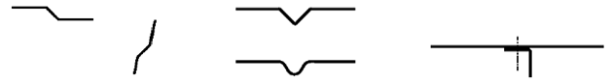

*г)* *д)*



*а* − отгибы и сгибы; *б* − изогнутый или скругленный промежуточный элемент жесткости; *в* − уголок жесткости, присоединенный болтом; *г* − одиночные краевые отгибы;

*д* − двойные краевые отгибы

Рисунок 5.4 − Типичные формы элементов жесткости холодноформованных профилей

и профилированных листов

1. **Материалы для конструкций и соединений**
   1. Стальные холодногнутые оцинкованные профили следует применять из сталей, удовлетворяющих требованиям ГОСТ Р 52246 и ГОСТ 14918 толщиной от 1до 4 мм марок 220-350 с двухсторонним цинковым покрытием класса 275, нормальнойточности проката по толщине (БТ) и по ширине (БН), нормальной плоскостности (ПН) собрезной кромкой (О). Допускается применять стальной тонколистовой прокат с алюмоцинковыми покрытиями по [1] классов не менее AZ150, ZA255.
   2. При необходимости допускается применение импортных сталей, показатели качества которых соответствуют требованиям,указанным в пункте 6.1.
   3. Для вспомогательных деталей (фасонки, крепежные элементы, опорные плиты и пр.) следует применять стали не ниже класса прочности С255 по ГОСТ 27772.
   4. Основными видами соединений элементов из ЛСТК являются болтовые, насамонарезающих и самосверлящих винтах и соединения с помощью вытяжных заклепок.
   5. Болтовые соединения должны удовлетворять требованиям СП 16.13330, раздел 5.
   6. Общие технические условия на самонарезающие и самосверлящиевинты определены вГОСТ 10618, ГОСТ 10619, ГОСТ Р ИСО 7050 и др.
   7. Технические условия на вытяжные заклепки определены в ГОСТ 10299 – ГОСТ 10301. Особенности расчета соединений даны в разделе 8.
   8. Район размещения неотапливаемых зданий и сооружений из ЛСТК с использованием сталей марок 01, 02, 220 ÷ 250 и аналогичных им импортных (по ГОСТ Р 52246) ограничивается расчетной температурой не ниже минус 55 оС. За расчетную температуру принимается средняя температура самых холодных суток для данной местности, устанавливаемая с обеспеченностью 0,98 по таблице температур наружного воздуха.
   9. Не допускается использование ЛСТК с соединениями электродуговой и контактной сваркой в неотапливаемых помещениях при расчетной температуре ниже минус 55 оС.
2. **Расчет конструктивных систем зданий**

**и сооружений на прочность и устойчивость**

* 1. **Общие положения** 
     1. Максимальные значения отношения ширины к толщине элементов профилей и профилированных настилов приведены в таблице 7.1.

Таблица 7.1 − Максимальные значения отношений ширины и высоты

элементов сечения к толщине

| Элементы поперечного сечения | Максимальное значение |
| --- | --- |
| 1.jpg |  |
| 2.jpg |  |
| 3.jpg |  |
| 4.jpg |  |
| 5.jpg |  |

* + 1. Для обеспечения необходимой жесткости и исключения преждевременной потери устойчивости самого элемента, его размеры должны быть в следующих пределах:

$0,2≤c/b≤0,5$; (7.1а)

$0,1≤d/b≤0,25$, (7.1б)

где размеры *b*, *c* и *d* показаны в таблице 7.1. Если *с*/*b* < 0,2 или *d*/*b* < 0,1, то отгиб не учитывается (*с* = 0 или *d* = 0).

Примечания

1. Если геометрические характеристики эффективного поперечного сечения определены испытаниями или расчетами, то эти ограничения не учитываются.
2. Размер отгиба *c* измеряется перпендикулярно полке, даже если он расположен не перпендикулярно по отношению к ней.
   * 1. Общие размеры холодноформованных элементов и профилированных листов (ширина *b*, высота *h*, внутренний радиус гиба *r* и другие размеры) измеряют по поверхности профиля (см. таблицу 7.1 и рисунок 7.1).

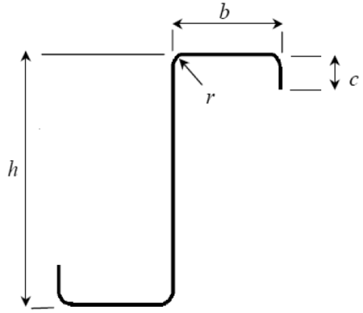

Рисунок 7.1 − Пример обозначения размеров S-образного сечения

* + 1. Проектирование несущих конструкций зданий и сооружений с применением ЛСТК проводят согласно требованиям 5.8.
    2. В расчетах следует принимать следующие обозначения осей в сечении элементов профиля, как это показано на рисунке 7.2.

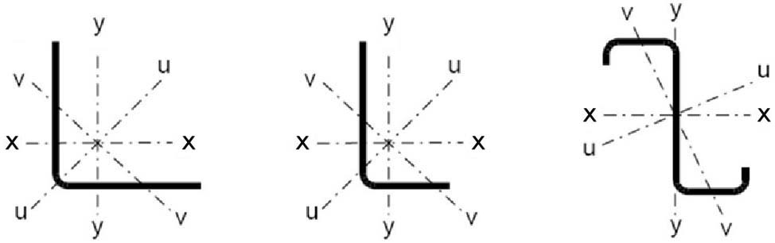

Рисунок 7.2 − Обозначения осей

Для профилированных листов и кассетных профилей используют следующие обозначения осей: *у*-*у −* ось параллельна плоскости листа; *z*-*z−*  ось перпендикулярна плоскости листа.

* + 1. В качестве расчетной следует использовать скорректированную толщину стали *tcor* , при этом:

*t* = *tcor* при предельном допуске *t*g ≤ 5 % толщины листа;

$t=t_{cor}∙\frac{100∙t_{g}}{95}$ при предельном допуске *t*g > 5 % толщины листа,

где *t*cor = *t* – *t*мет.покрытие;

*t*g − минусовой допуск на толщину листовой заготовки, %.

Примечание−Для цинкового покрытия класса 275 *t*мет. покрытия − 0,04 мм.

* + 1. Нелинейный деформационный расчет позволяет получить информацию о напряженно-деформированном состоянии всех конструктивных элементов. Критерием выполнения первого предельного состояния по прочности могут служить следующие выражения.

1. для стержневых элементов:

$γ_{n}∙\frac{σ_{max}}{R_{y}∙γ_{c}}≤1 и γ_{n}∙\frac{τ_{max}}{R_{s}∙γ_{c}}≤1,$ (7.2)

где $σ_{max} и τ_{max}$ − максимальные нормальное и касательное напряжения в конструктивных элементах от неблагоприятной комбинации расчетных нагрузок;

${ R}_{y} и R_{s}$– расчетные сопротивления материала, соответственно, нормальные по пределу текучести и касательные;

1. для плоских, оболочечных и массивных конструктивных элементов максимальное значение приведенного напряжения по Мизесу не должно превышать расчетное сопротивление с соответствующими коэффициентами надежности:

${{(σ}_{прив})}_{max}= \sqrt{σ_{x}^{2}+σ_{y}^{2}-σ_{x}∙σ_{y}+3{τ_{xy}}^{2}}≤\frac{R_{y}}{γ_{n}}∙γ_{c}$ (7.3)

В некоторых случаях в локальных зонах с концентрацией напряжений могут появиться пластические деформации, что вполне допустимо при статической нагрузке. Максимальная величина приведенных деформаций в этих местах не должна превышать 3 % .

* 1. **Расчет конструкций из тонкостенных профилей**
     1. В тонкостенных металлических конструкциях допускается потеря местной устойчивости сжатых элементов, составляющих поперечный профиль конструктивного элемента (например, стенка и полка С-образного, либо двутаврового профиля), при условии обеспечения общей несущей способности конструктивного элемента.
     2. Потеря местной устойчивости элемента учитывается в расчете путем редуцирования геометрических характеристик поперечного сечения: площади поперечного сечения (*А*red), момента сопротивления (*W*red) и момента инерции (*I*red). Методика определения редуцированных характеристик дана в 7.3.
     3. Для каждого типа конструктивных элементов необходимо выполнить проверку несущей способности с учетом редуцированных характеристик по первому и второму предельным состояниям. Проверку несущей способности следует проводить по формуле

|  |  |
| --- | --- |
| $$γ_{n}∙\frac{N}{φ∙R∙A_{red}∙γ_{c}}≤1,$$ | (7.4) |

где $N=N_{n}∙γ_{f}$ − максимальное нормальное усилие в элементе от расчетного сочетания нагрузок и воздействий при растяжении-сжатии или максимальный изгибающий момент при изгибе с заменой $N$ на $M_{n}∙γ_{f}$;

${ A}_{red}$ − редуцированная площадь поперечного сечения стержня при растяжении-сжатии, редуцированный минимальный момент сопротивления при изгибе *Ared* заменяется на *Wred min*;

– расчетное сопротивление конструкционного материала;

$φ=\frac{σ_{cr}}{R}$ − коэффициент устойчивости при центральном сжатии, коэффициент устойчивости при внецентренном сжатии, либо сжатии с изгибом (𝜑 заменяется на 𝜑*e*), балочный коэффициент устойчивости при изгибе (𝜑 заменяется на 𝜑*b*), при растяжении (𝜑 = 1);

$σ_{cr}$ − соответствующее критическое напряжение.

При определении коэффициента устойчивости ϕ, зависящего от гибкости λ, используются номинальные размеры поперечного сечения конструктивного элемента (без редукции).

* + 1. Проверку по второму предельному состоянию следует выполнять с учетом редукции сечения по формуле

|  |  |
| --- | --- |
| $$γ_{n}∙δ≤∆,$$ | (7.5) |

где δ − максимальное перемещение конструктивного элемента в условиях нормальной эксплуатации, то есть от нормативных значений воздействий;

Δ − предельная величина соответствующего перемещения, определяющая возможность нормальной эксплуатации конструкции, устанавливается в СП 20.13330, приложение Е.

* + 1. При определении геометрических характеристик сечения профилей, следует отдавать предпочтение приближенному способу. Влияние углов сгиба на несущую способность сечения может не учитываться, если внутренний радиус *r* ≤ 5*t* и *r* ≤ 0,10 *b*p. В этом случае поперечное сечение допускается считать состоящим из плоских элементов, состыкованных под углом (в соответствии с рисунком 7.3, приняв *b*p для всех плоских элементов, включая плоские растянутые элементы). При определении жесткостных характеристик поперечного сечения следует учитывать влияние углов сгиба.

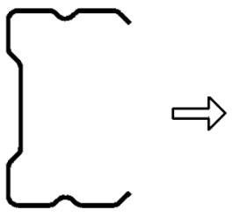 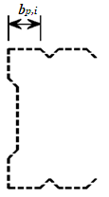

|  |  |
| --- | --- |
| Действительное  поперечное сечение | Идеализированное  поперечное сечение |

Рисунок 7.3 − Приближенные допущения для углов сгиба

* + 1. Влияние углов сгиба на геометрические характеристики сечения может быть учтено уменьшением их значений, рассчитанных для подобного сечения с острыми углами (см. рисунок 7.3), используя следующие приближенные формулы:

$A_{g}≈A_{g,sh}(1 –δ)$; (7.6)

$I_{g}≈I_{g,sh}(1 – 2δ)$; (7.7)

$I_{w}≈I_{w,sh}(1 – 4δ)$; (7.8)

$δ=0,43∙\frac{\sum_{j=1}^{n}{r_{j}}∙\frac{φ_{j}}{{90}^{°}}}{\sum_{j=1}^{n}{b_{p,i}}}$, (7.9)

где $A_{g}$ *−* полная площадь поперечного сечения;

$A_{g,sh}$*−* значение $A_{g}$ для сечения с острыми углами;

$b_{p,i}$ − теоретическая ширина плоского *i*-го элемента в сечении с острыми углами;

$I_{g}$ − момент инерции полного поперечного сечения;

$I_{g,sh}$ − значение *Ig* для сечения с острыми углами;

$I_{w}$ − секториальный момент инерции поперечного сечения;

$I_{w,sh}$*−* значение *Iw* для сечения с острыми углами;

*φ*  − угол между двумя плоскими элементами;

*m* − количество плоских элементов;

*n*  − количество криволинейных элементов;

$r_{j}$ − внутренний радиус криволинейного *j*-го элемента.

* + 1. Уменьшенные значения, определяемые по формулам 7.3 ÷ 7.5, могут также использоваться для расчета эффективных характеристик поперечного сечения *Аeff*, *Iy,eff*, *Iz,eff* и *Iw,eff*, с учетом того, что теоретическая ширина плоских элементов измеряется от точек пересечения их срединных линий.
    2. Если внутренний радиус *r* > 0,04*tE* / *Ryn*, то несущую способность поперечного сечения профиля следует определять испытаниями.
  1. **Расчет тонкостенных профилей с учетом закритической работы**

**сжатых пластин**

* + 1. **Метод определения редуцированных геометрических**

**характеристик поперечных сечений элементов**

* + - 1. При определении несущей способности и жесткости холодноформованных элементов и профилированных листов следует учитывать влияние потери местной устойчивости и устойчивости формы сжатой части поперечного сечения.

Редуцированная площадь поперечного сечения тонкостенного конструктивного элемента (пластинки) после потери местной устойчивости определяется по формуле:

(7.10)

* + - 1. Влияние на несущую способность кривизны более широкой полки профиля при изгибе или полки изгибаемого арочного профиля, в котором наружная сторона сжата (см. рисунок 7.4), не следует учитывать, если кривизна составляет менее 5 % высоты сечения профиля. Если она больше, то следует учитывать снижение несущей способности, например, путем уменьшения свеса широких полок и путем учета возможного изгиба стенок.

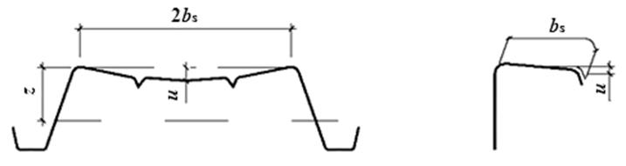

Рисунок 7.4 − Пример кривизны полки профиля, прямолинейного

до приложения нагрузки

* + - 1. Влияние несовершенств формы учитывается для случаев, показанных на рисунке 7.5. Влияние несовершенств оценивается линейным или нелинейным расчетом на устойчивость, используя численные методы или испытания стоек. Упрощенный способ линейного расчета приведен в разделе 8.2.

а) б) в) г)

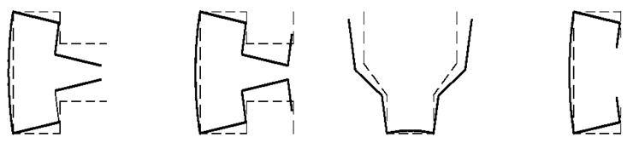

Рисунок 7.5 − Примеры потери устойчивости формы сечения

* + - 1. Влияние потери устойчивости формы сечения должно учитываться для случаев, показанных на рисунке 7.5 а, б, в и г. В этих случаях влияние потери устойчивости формы сечения оценивается линейным или нелинейным расчетом на устойчивость численными методами или испытаниями коротких стоек.
      2. Расчет кривизны сжатой и растянутой полки профиля с элементами жесткости и без них, прямолинейных до приложения нагрузки, показан на рисунке 7.5.

$u=2\frac{σ_{a}^{2}b_{s}^{4}}{E^{2}t^{2}z}$ (7.11)

Для арочной балки

$u=2\frac{σ_{a}^{2}b_{s}^{4}}{E^{2}t^{2}r} ,$ (7.12)

где *u* − деформация изгиба полки внутрь к нейтральной оси (кривизна);

*bs* − половина расстояния между стенками коробчатого и шляпного сечений или свес полки;

*t* − толщина полки;

*z* − расстояние от рассматриваемой полки до нейтральной оси;

*r* − радиус кривизны арочной балки;

σ*а* − главное напряжение в полках, рассчитанное по полной площади. Если напряжение рассчитано для эффективного поперечного сечения, главное напряжение определяется умножением данного напряжения на отношение эффективной площади полки к полной площади полки.

* + - 1. При постоянной толщине редуцируемого элемента, редукция ведется за счет изменения ширины пластинки, допускается также осуществлять редукцию изменением толщины.
      2. Для гладких пластин, имеющих закрепления на продольных кромках, например, стенка двутаврового или полка и стенка С-образного сечения коэффициент редукции определяется:

ρ = 1,0 при ${\overline{λ}}_{p}≤0,673;$ (7.13)

$ρ=\frac{{\overline{λ}}_{ρ}-0,055(3+ψ)}{{\overline{λ}}_{ρ}^{2}}≤1,0; при {\overline{λ}}_{p}>0,673 ,$ (7.14)

где $(3+ψ) ≥ 0$.

Для гладких пластин, имеющих закрепление на одной кромке, например, полка двутаврового, уголкового или швеллерного сечения:

$=1,0$ для $\overline{{}_{}}≤0,748;$ (7.15)

$=\frac{{\overline{}}_{}-0,188}{{\overline{}}_{}^{2}}≤1,0$ для $\overline{{}_{}}>0,748,$ (7.16)

где .

* + - 1. Упругие критические напряжения потери устойчивости $σ_{cr}$ для упругой эквивалентной не усиленной пластины могут быть определены по формуле:

$σ_{cr}=k_{σ}\frac{π^{2}Et^{2}}{12\left(1-ν^{2}\right)b^{2}},$ (7.17)

где $k_{σ}$– коэффициент, зависящий от граничных условий и характера напряжений в пластинке, приведенный в таблицах 7.2 и 7.3;

*b* – ширина пластинки;

t – толщина пластинки;

ν – коэффициент Пуассона (для металла *ν* = 0,3).

Для стальной пластинки формула для приводится к виду:

${\overline{}}_{} =\sqrt{\frac{R_{y}}{σ_{cr}}}=\frac{b}{28,4tε\sqrt{k_{σ}}} ,$ (7.18)

где . (7.19)

* + - 1. Для определения геометрических характеристик редуцированного сечения (*Ared*, *Ired*, *Wred*) необходимо знать эффективную ширину *beff,* и коэффициент *kσ*, определяемые по формулам, приведенным в таблицах 7.2 и 7.3.

Таблица 7.2 − Пластины с двумя закрепленными кромками

| Распределение напряжений  (сжатие положительно) | | | | Эффективная ширина *b*eff | | |
| --- | --- | --- | --- | --- | --- | --- |
|  | | | |  | | |
|  | | | |  | | |
|  | | | |  | | |
| *ψ = σ2/σ1* | 1 | 1 > *ψ* > 0 | 0 | *0 > ψ >−* 1 | − 1 | − 1 > *ψ* > − 3 |
| Коэффициент *kσ* | 4,0 | 8,2/(1,05 + *ψ*) | 7,81 | 7,81 − 6,29 *ψ* + 9,78 *ψ*2 | 23,9 | 5,98 (1 − *ψ*)2 |
| − отношение меньшего напряжения к большему согласно эпюрам напряжений, показанным на рисунках в таблицах 7.2 и 7.3. | | | | | | |

Таблица 7.3 − Пластины с одной закрепленной кромкой

| Распределение напряжений  (сжатие положительно) | | | | | Эффективная ширина *beff* | | | |
| --- | --- | --- | --- | --- | --- | --- | --- | --- |
|  | | | | |  | | | |
|  | | | | |  | | | |
| *ψ* = *σ*2/*σl* | | 1 | | 0 | − 1 | | 1 *≥ ψ* ≥ − 3 | |
| Коэффициент *kσ* | | 0,43 | | 0,57 | 0,85 | | 0,57 − 0,21 *ψ + 0,07ψ2* | |
| *Окончание таблицы 7.3* | | | | |  | | | |
|  | | | | |  | | | |
| *ψ* = *σ*2/*σl* | 1 | | 1 > *ψ >* 0 | | 0 | 0 > *ψ* > − 1 | | − 1 |
| Коэффициент *kσ* | 0,43 | | 0,578/(*ψ* + 0,34) | | 1,70 | 1,7 − 5*ψ* + 17,1 *ψ*2 | | 23,8 |
| − отношение меньшего напряжения к большему согласно эпюрам напряжений, показанным на рисунках в таблицах 7.2 и 7.3. | | | | | | | | |

* + 1. **Пластины, усиленные продольными элементами жесткости**
       1. Для повышения жесткости и несущей способности пластин, составляющих поперечное сечение профилей, они усиливаются промежуточными и краевыми элементами жесткости.
       2. Жесткость упругоподатливых связей, накладываемых на пластинку элементами жесткости, должна учитываться приложением погонной единичной нагрузки *u*, как показано на рисунке 7.6. Жесткость связей *K* на единицу длины может быть определена как:

*K* = *u*/δ, (7.20)

где δ – перемещение элемента жесткости от единичной нагрузки *u*, действующей в центре тяжести (*b*1) эффективной части поперечного сечения элемента жесткости на единицу длины профиля.

*а)* фактическая схема

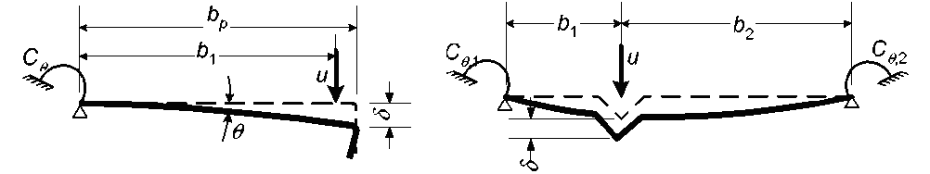

*б)* эквивалентная схема

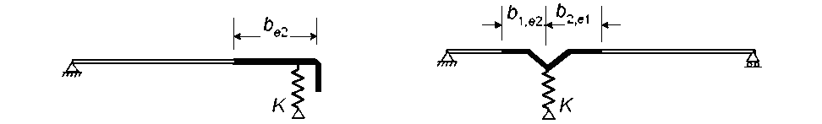

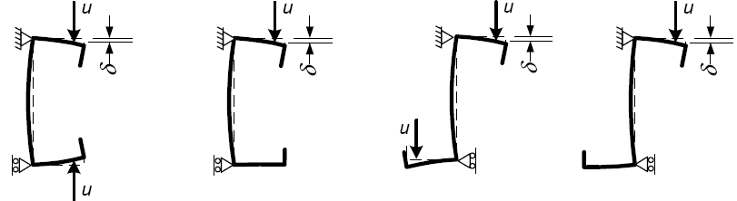

изгиб сжатие изгиб сжатие

Рисунок 7.6 − Схемы к определению жесткости связей

Для краевого элемента жесткости перемещение δ определяется по формуле

(7.21)

* + - 1. Поперечное сечение краевого отгиба состоит из вертикального элемента жесткости *с* или вертикального и горизонтального элементов *с* и *d*, как показано на рисунке 7.7, плюс примыкающая эффективная часть плоского участка *bp* подкрепляемой пластинки.

*а)* *б)*

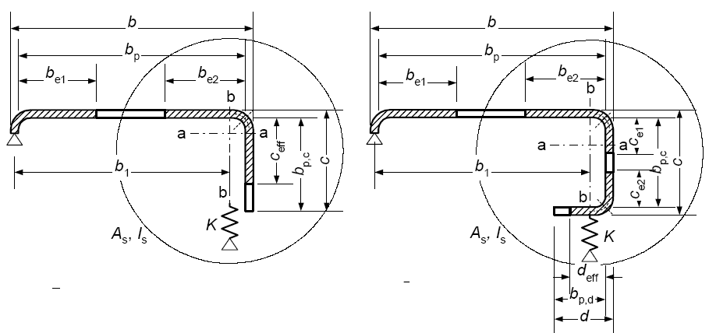

|  |  |
| --- | --- |
| *b*/*t* ≤ 60 | *b*/*t* ≤ 90 |

*а* – одинарный краевой отгиб; *б* – двойной краевой отгиб

Рисунок 7.7 − Краевые отгибы

* + - 1. Расчет краевых отгибов полок *С*- и *Z*-образных и подобных им сечений профилей, состоящих из стенки и верхней и нижней полок, должен начинаться с определения эффективной ширины сжатых полок с элементами жесткости в виде отгибов или двойных отгибов, параметры «*с*» или «*с*» и «*d*» для двойного отгиба назначаются по рекомендациям 7.1.2.

Начальное эффективное сечение сжатой полки, определяется в предположении, что жесткость, накладываемая краевым отгибом на полку и .

* + - 1. Начальные значения эффективной ширины *bе*1 и *bе*2, приведенные на рисунке 7.7, определяются по 7.3.1.7 с допущением, что плоский элемент (*bp*) оперт по двум сторонам.
      2. Начальные значения эффективной ширины *сeff* и *deff*, приведенные на рисунке 7.7, должны определяться следующим образом:

1. для одинарного краевого отгиба

*сeff* = ρ*b*p,c, (7.22)

где *ρ* определяется с учетом коэффициента потери устойчивости *k*σ:

если $b_{p,c}/b_{p}≤0,35$; (7.23)

$k_{σ}=0,5+0,83∙\sqrt[3]{{\left(\frac{b_{p,c}}{b_{p}}-0,35\right)}^{2}}$, если $0,35<b_{p,c}/b_{p}≤0,60;$ (7.24)

1. для двойного краевого отгиба

*сeff* = ρ*bp*,*c*, (7.25)

где ρ определяется по 7.3.1.7 с учетом коэффициента потери устойчивости *k*σ для опертого по двум сторонам элемента:

*deff* = ρ*bp*,*d*, (7.26)

где ρ определяется по 7.3.1.7 с учетом коэффициента *k*σ как для отдельно стоящего элемента.

Эффективная площадь поперечного сечения *Аs* краевого отгиба определяется по формулам:

*As* = *t* (*be2* + *ceff*) (7.27)

или

*As* = *t*(*be2* + *ce1* + *ce2* + *deff*) (7.28)

П р и м е ч а н и е − При необходимости, учитываются закругления.

* + - 1. Коэффициент χ*d* снижения несущей способности вследствие потери устойчивости формы сечения (плоская форма потери устойчивости краевого элемента жесткости) определяется в зависимос­ти от величины σ*cr*,*s*. Критическое напряжение σ*сr*,*s* потери устойчивости краевого отгиба в упругой стадии определяется по формуле:

$σ_{cr,s}=\frac{2∙\sqrt{K_{1}EI_{s}}}{A_{s}},$ (7.29)

где   *К1* – жесткость связи, накладываемая отгибом на единицу длины полки;

*Is* – момент инерции эффективного сечения отгиба, определенный по эффективной пло­щади *Аs* относительно центральной оси *а*-*а* эффективного поперечного сечения (см. ри­сунок 7.7).

* + - 1. Для краевых элементов жесткости выражение жесткости связи *К*1 для сжатой полки 1 определяется как:

$K_{1}=\frac{Et^{3}}{4\left(1-ν^{2}\right)}∙\frac{1}{b_{1}^{2}h_{w}+b_{1}^{3}+0,5{ h_{w}k_{f}b}_{1}b_{2}},$ (7.30)

где *b*1 – расстояние от пересечения стенки и полки до центра тяжести эффектив­ной площади краевого отгиба (включая эффективную часть *bе*2 полки) на полке 1 (см. рисунок 7.7);

*b*2 – расстояние от пересечения стенки и полки до центра тяжести эффективной площади краевого отгиба (включая эффективную часть полки) на полке 1;

*hw*– высота стенки;

*kf* = 0 – если полка 2 растянута (т.е. для балки, изгибаемой относительно оси *у*-*у*);

*kf* = 1 − для сжатого симметричного сечения.

* + - 1. Коэффициент χ*d* снижения несущей способности ребра вследствие плоской формы потери устойчивости элемента жесткости должен определяться с учетом относительной гибкости ${\overline{λ}}_{d}$ следующим образом:

$χ_{d}=1,0,$ если ${\overline{λ}}_{d}≤0,65;$ (7.31)

$χ_{d}=1,47-0,723{\overline{λ}}_{d} ,$ если $0,65<{\overline{λ}}_{d}<1,38$; (7.32)

$χ_{d}=\frac{0,66}{{\overline{λ}}_{d}} ,$ если ${\overline{λ}}_{d}≥1,38$, (7.33)

где ${\overline{λ}}_{d} =\sqrt{\frac{R_{y}}{σ_{cr,s}}};$

σ*cr*,*s* − критическое напряжение в упругой стадии для элементов жесткости устанавливается в 7.3.2.7.

* + - 1. Коэффициент χ*d* снижения несущей способности вследствие потери устойчивости формы сечения (плоская форма потери устойчивости краевого элемента жесткости) определяется в зависимос­ти от величины σ*cr*,*s* с использованием метода, приведенного в 7.3.2.9.
      2. Уменьшенная эффективная площадь элемента жесткости *Аs*,red, с учетом плоской формы потери устойчивости, определяется как:

$A_{s,red}=χ_{d}A_{s}\frac{R_{y}}{σ_{com}}≤A_{s},$ (7.34)

где σcom, − сжимающее напряжение вдоль центральной оси элемента жесткости от нагрузки, рассчитанное для эффективного поперечного сечения.

* + - 1. При определении геометрических характеристик эффективного поперечного сечения уменьшенная эффективная площадь *Аs*,red должна быть определена с учетом уменьшенной толщины *t*red = *tAs*,red/*As* для всех элементов, включенных в *As*.
      2. Для случая плоского элемента с краевым и промежуточными элементами жесткости влияние последних можно не учитывать при отсутствии более точного метода расчета.
      3. Последовательность проведения расчета тонкостенных профилей с элементами жесткости в виде отгибов приведена в приложении Б.
    1. **Плоские сжатые элементы с промежуточными**

**элементами жесткости**

* + - 1. Промежуточные элементы жесткости устанавливают в пластинках, закрепленных по двум продольным сторонам. Поперечное сечение промежуточного элемента жесткости принимается состоящим из самого элемента и смежных эффективных частей примыкающих плоских участков *bp*,1 и *bp*,2, показанных на рисунке 7.8.
      2. При расчете промежуточного ребра жесткости определяется начальное эффективное сечение элемента жесткости с использованием эффективной ширины пластинок, примыкающих к ребру, определяемой с учетом того, что элемент жесткости обеспечивает полное защемление $K=∞$ и напряжение в ребре равно *Ryn*/γ*m*.
      3. Начальные значения эффективной ширины *b*1,*е*2 и *b*2,*е*1, показанные на рисунке 7.8, должны определяться с допущением, что плоские элементы (*bp*,1) и (*bp*,2) оперты по двум сторонам.

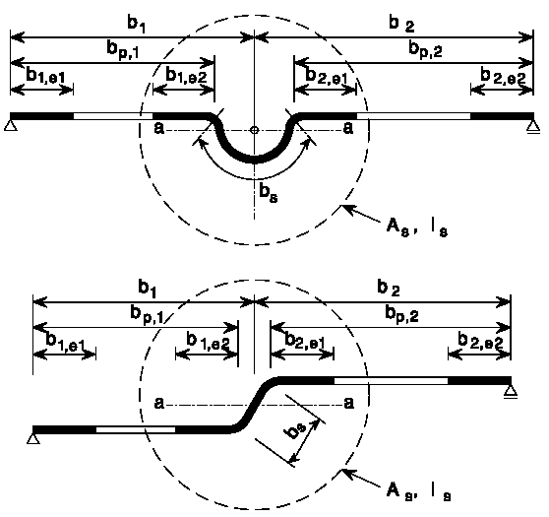

Рисунок 7.8 − Промежуточные элементы жесткости

* + - 1. Эффективная площадь поперечного сечения промежуточного элемента жесткости *As* определяется по формуле

*As* = *t ⋅* (*b*1,*e2* + *b2*,*e*1 + *bs*), (7.35)

где *bs −* ширина элемента жесткости, показана на рисунке 7.8.

Примечание−При необходимости, учитываются закругления углов.

* + - 1. Критическое напряжение σ*cr*,*s* потери устойчивости промежуточного элемента жесткости определяется по формуле

$σ_{cr,s}=\frac{2\sqrt{KEI_{s}}}{A_{s}},$ (7.36)

где   *К* − жесткость связи на единицу длины;

*Is*  − момент инерции эффективного сечения отгиба, определенный по эффективной площади *Аs* относительно центральной оси *а*-*а* эффективного поперечного сечения (см. рисунок 7.8).

Для промежуточного элемента жесткости значения коэффициента *К* можно определить по формуле

(7.37)

* + - 1. Коэффициент χ*d* снижения несущей способности вследствие потери устойчивости формы сечения (плоская форма потери устойчивости промежуточного элемента жесткости) определяется в зависимости от значения σ*cr*,*s* (см. 7.3.2.7).
      2. Уменьшенная эффективная площадь элемента жесткости *Аs*,red, вызванная потерей устойчивости формы сечения (изгибная форма потери устойчивости элемента жесткости) определяется как

$A_{s,red}={}_{d}A_{s}\frac{R_{y}}{σ}≤A_{s},$ (7.38)

где σ*−*  реальное сжимающее напряжение вдоль центральной оси элемента жесткости, рассчитанное для эффективного поперечного сечения.

* + - 1. При определении геометрических характеристик эффективного поперечного сечения уменьшенную эффективную площадь $A_{s,red}$ следует определять с учетом уменьшенной толщины $t_{red}=tA_{s,red}/A_{s}$ для всех элементов, включенных в $A_{s}$.
      2. После проведения первого приближения в расчете площади промежуточного ребра жесткости проводится второе приближение, которого обычно бывает достаточно.
      3. Последовательность проведения расчета тонкостенных профилей с элементами жесткости в виде отгибов приведена в приложении Б.
  1. **Трапециевидные листовые профили с промежуточными**

**элементами жесткости**

* + 1. **Общие положения**

Требования настоящего пункта распространяются на трапециевидные профилированные листы, с полками и стенками, имеющими промежуточные элементы жесткости.

* + 1. **Полки с промежуточными элементами жесткости**
       1. При равномерном сжатии эффективное поперечное сечение полки с промежуточными элементами жесткости должно состоять из уменьшенной эффективной площади *As*,red, включающей сечение элемента жесткости, и двух примыкающих полос шириной 0,5*beff* или 15*t*, показанных на рисунке 7.9.

При одном центральном элементе жесткости полки критическое напряжение σ*cr*,*s* потери устойчивости в упругой стадии определяется по формуле

$σ_{cr.s}=\frac{4,2E}{A_{s}}∙\sqrt{\frac{I_{s}t^{3}}{4b_{p}^{2}\left(2b_{p}+3b_{s}\right)}} ,$ (7.39)

где  *bp* − теоретическая ширина плоского элемента, показанная на рисунке 7.8;

*bs* − ширина элемента жесткости, измеренная по его периметру (см. рисунок 7.8);

*As* и *Is*  − площадь поперечного сечения и момент инерции сечения элемента жесткости в соот­ветствии с рисунком 7.7.

Формула (7.39) может быть использована для элементов жесткости в виде широких гофров (канавок), плоская часть которых уменьшена из условия потери местной устойчивости, а для *bp* в формуле (7.39) берется большее из значений: *bp* или 0,25(3*bp* + *br*) (см. рисунок 7.10). Подобный метод применим для полок с двумя или несколькими широкими гофрами.

|  |  |  |
| --- | --- | --- |
|  | Поперечное сечение для расчета *As*  Поперечное сечение для расчета *Is* |  |

Рисунок 7.9 − Включение в ребро жесткости примыкающих участков полки

|  |  |  |  |
| --- | --- | --- | --- |
|  | |  |  |
|  |  | | |
|  |  | | |

Рисунок 7.10 − Сжатая полка с одним, двумя или несколькими элементами жесткости

* + - 1. При двух симметрично расположенных элементах жесткости полки критическое напряжение σ*cr*,*s* потери устойчивости в пределах упругости должно определяться следующим образом:

$σ_{cr,s}=\frac{4.2E}{A_{s}}\sqrt{\frac{I_{s}t^{3}}{8b_{1}^{2}\left(3b_{e}-4b_{s1}\right)}},$ (7.40)

где  *be* = 2*bp*,1 + *bp*,2 + 2*bs*; *b*1 = *bp*,1 + 0,5*br*,

здесь *bp*,1  − теоретическая ширина крайнего плоского элемента (см. рисунок 7.10);

*bp*,2 − теоретическая ширина среднего плоского элемента (см. рисунок 7.10);

*br* − общая ширина элемента жесткости (см. рисунок 7.10);

*A*s и *I*s  − площадь поперечного сечения и момент инерции поперечного сечения элемента жесткости (см. рисунок 7.10).

* + - 1. Для нескольких элементов жесткости на полке (трех или более одинаковых) эффективная площадь всей полки

*Aeff* = ρ*bet* (см. таблицы 7.2 и 7.3), (7.41)

где  ρ  − понижающий коэффициент, соответствующий гибкости $\overline{λ_{p}}$, основанной на напряжении потери устойчивости в упругой стадии.

$σ_{cr,s}=1,8E\sqrt{\frac{I_{s}t^{3}}{b_{0}^{2}b_{e}^{3}}}+3,6\frac{Et^{2}}{b_{0}^{2}} ,$ (7.42)

где  *Is* − суммарный момент инерции элементов жесткости относительно центральной оси *а*-*а* без учета слагаемого *bt*3/12;

*b*0 − ширина полки в проекции (см. рисунок 7.10);

*b*e  − развернутая ширина полки (см. рисунок 7.10).

* 1. **Стенки гофров с элементами жесткости в количестве**

**не более двух**

* + 1. Эффективное поперечное сечение стенки, как показано на рисунке 7.11, должно включать:

1. полосу шириной *seff*,1, примыкающую к сжатой полке;
2. уменьшенную эффективную площадь *As,red* каждого из элементов жесткости на стенке, при их количестве не более двух;
3. примыкающую к центральной оси эффективного сечения полосу шириной *seff*,*n*;
4. растянутую часть стенки.
   * 1. Эффективная площадь элементов жесткости должна определяться следующим образом:

* для одного элемента жесткости или для элемента жесткости, ближайшего к сжатой полке

*Asa* = *t* ⋅(*seff*,2 + *seff*,3 + *ssa*); (7.43)

* для второго элемента жесткости

*Asb* = *t* ⋅(*seff*,4 + *seff*,5 + *ssb*), (7.44)

где размеры *seff*,1, ..., *seff*,*n*, *ssa* и *ssb* показаны на рисунке 7.11.

|  |  |
| --- | --- |
|  | Рисунок 7.11 −Эффективные поперечные сечения стенок трапециевидных профилированных листов |

* + 1. Первоначальное положение эффективной нейтральной оси следует определять, используя эффективные сечения горизонтальных полок, и полное поперечное сечение стенок. В этом случае базовая эффективная ширина стенки *seff*,0 определяется по формуле

$S_{eff,0}=0,76t\sqrt{\frac{E}{γ_{m}σ_{com} }} ,$ (7.45)

где $σ_{com}$  − напряжение в сжатой полке при достижении сечением предела несущей способности.

* + 1. Если стенка неустойчива, то размеры от *seff*,1 до *seff*,*n* определяются следующим образом:

*seff*,1 = *seff*,0; (7.46)

*seff*,2 = (1 + 0,5*ha*/*ec*)*seff*,0; (7.47)

*seff*,3 = [1 + 0,5(*ha* + *hsa*)/*ec*]*seff*,0; (7.48)

*seff*,4 = (1 + 0,5*hb*/*ec*)*seff*,0; (7.49)

*seff*,5 = [1 + 0,5(*hb* + *hsb*)/*ec*]*seff*,0; (7.50)

*seff*,*n* = 1,5*seff*,0, (7.51)

где  *ес*  −  расстояние от эффективной центральной оси до нейтральной линии сжатой полки (см. рисунок 7.11);

*ha*, *hb*, *hsa* и *hsb* −  размеры, показанные на рисунке 7.11.

* + 1. Размеры *seff*,1, …, *seff*,*n* должны изначально определяться по 7.5.4, а затем, если рассматриваемый плоский элемент устойчив, корректироваться с учетом следующих положений:
* для стенки без элементов жесткости, если *seff*,1 + *seff*,*n* ≥ *sn* и вся стенка устойчива, то в эффективную площадь стенки включают:

*seff*,1 = 0,4*sn*; (7.52)

*seff*,*n* = 0,6*sn*; (7.53)

* для стенки, усиленной элементом жесткости, если *seff*,1 + *seff*,2 ≥ *sa* и часть стенки *sa* устойчива, то в эффективную площадь стенки включают:

$s_{eff,1}=\frac{s_{a}}{2+0,5{h_{a}}/{e_{c}}} ;$ (7.54)

$s_{eff,2}=s_{a}\frac{\left(1+0,5{h_{a}}/{e_{c}}\right)}{\left(2+0,5{h_{a}}/{e_{c}}\right)};$ (7.55)

* для стенки с одним элементом жесткости, если *seff*,3 + *seff*,*n* ≥ *sn* и часть стенки *sn* устойчива, то в эффективную площадь стенки включают:

$s_{eff,3}=s_{n}\frac{\left[1+{0,5\left(h_{a}+h_{sa}\right)}/{e_{c}}\right]}{2,5+{0,5\left(h_{a}+h_{sa}\right)}/{e_{c}}} ;$ (7.56)

$s_{eff,n}=\frac{1,5s_{n}}{2,5+{0,5\left(h_{a}+h_{sa}\right)}/{e_{c}}};$ (7.57)

* для стенки с двумя элементами жесткости:

1. если *seff*,3 + *seff*,4 ≥ *sb* и часть стенки *sb* устойчива, то в эффективную площадь стенки включают:

$s_{eff,3}=s_{b}\frac{\left[1+{0,5\left(h_{a}+h_{sa}\right)}/{e_{c}}\right]}{2,0+{0,5\left(h_{a}+h_{sa}+h_{b}\right)}/{e_{c}}} ;$ (7.58)

$s_{eff,n}=\frac{1+0,5{h_{b}}/{e_{c}}}{2,0+{0,5\left(h_{a}+h_{sa}+h_{b}\right)}/{e_{c}}};$ (7.59)

1. если *seff*,5 + *seff*,*n* ≥ *sn* и часть стенки *sn* устойчива, то в эффективную площадь стенки включают:

$s_{eff,5}=s_{n}\frac{\left[1+{0,5\left(h_{b}+h_{sb}\right)}/{e_{c}}\right]}{2,5+{0,5\left(h_{b}+h_{sb}\right)}/{e_{c}}} ;$ (7.60)

(7.61)

* + 1. Для одиночного элемента жесткости или для элемента жесткости, ближайшего к сжатой полке, в стенке с двумя элементами жесткости критическое напряжение потери устойчивости σ*cr*,*sa* в упругой стадии следует определять по формуле

$σ_{cr,sa}=\frac{10,5E\sqrt{I_{s}t^{3}s_{1}}}{A_{sa}s_{2}\left(s_{1}-s_{2}\right)} ,$ (7.62)

где $s_{1}$ принимается:

* для одиночного элемента жесткости

*s*1 *=* 0,9⋅(*sa + ssa + sc*); (7.63)

* для элемента жесткости, ближайшего к сжатой полке, в стенке с двумя элементами жесткости

*s*1 *= sa + ssa + sb +* 0,5⋅(*ssb + sc*), (7.64)

*s*2 *= s*1 *– sa –* 0,5*ss*a, (7.65)

здесь  *sc*  − размер, показан на рисунке 7.11;

*Is* − момент инерции поперечного сечения элемента жесткости, включающего ширину выступа по образующей *ssa* и два примыкающих участка стенки шириной *seff*,1 каждый, относительно собственной цен­тральной оси, параллельной плоскости элементов стенки (см. рисунок 7.11).

При определении *Is* возможное различие уклонов плоских элементов стенки по обе стороны от элемента жесткости можно не учитывать.

* + 1. Для одиночного сжатого элемента жесткости или для элемента жесткости, ближайшего к сжатой полке, в стенке с двумя элементами жесткости эффективная площадь *Аsa,red* определяется следующим образом:

(7.66)

* + 1. Если полки не усилены элементами жесткости, то значения понижающего коэффициента χ*d* следует определять, используя σ*cr*,*sa* и методику, приведенную в 7.3.2.9.
    2. При усилении полок элементами жесткости значения понижающего коэффициента χ*d* следует определять по методике, приведенной в 7.3.2.9, но с уточненным $σ_{cr,mod}$ по формуле (7.67).
    3. Для одиночного растянутого элемента жесткости площадь сечения следует принимать равной *Asa*.
    4. Для стенок с двумя элементами жесткости эффективная площадь *Asb*,red для второго элемен­та жесткости должна приниматься равной *Аsb*.
    5. При определении геометрических характеристик эффективного сечения эффективная площадь *Аsa,red* должна быть определена с учетом уменьшенной толщины *tred* = χ*dt* для всех элементов, включенных в *Аsa*.
    6. Геометрические характеристики эффективного поперечного сечения элементов жесткости при расчете по второму предельному состоянию должны определяться с учетом расчетной толщины *t*.
  1. **Профилированные листы с элементами жесткости**

**на полках и стенках**

Для профилированных листов с промежуточными элементами жесткости на полках и стенках (см. рисунки 7.12 и 7.13) взаимодействие между потерей устойчивости формы сечения (плоская форма потери устойчивости элементов жесткости пояса и стенки) должно учитываться с использованием уточнен­ного значения критического напряжения σ*cr*,mod для обоих типов элементов жесткости в упругой стадии работы, определенное по формуле

$σ_{cr.mod}=\frac{σ_{cr,s}}{\sqrt[4]{1+{\left(β_{s}\frac{σ_{cr,s}}{σ_{cr,sa}}\right)}^{4}}} ,$ (7.67)

где σ*cr*,*s* − критическое напряжение в упругой стадии для промежуточного элемента жесткости полки, см. 7.4.2.2 для полки с одним элементом или 7.4.2.3 − для полки с двумя элементами жесткости;

σ*cr*,*sa*  − критическое напряжение в упругой стадии для одиночного элемента жесткости стенки или элемента жесткости, ближайшего к сжатой полке, в стенке с двумя элементами жесткости (см. 7.4.2.1);

*As* − эффективная площадь сечения промежуточного элемента жесткости полки;

*Asa* − эффективная площадь сечения промежуточного элемента жесткости стенки;

β*s* = 1 – (*ha* + 0,5*hha*)/*ec* − для изгибаемого профиля;

β*s* = 1 − для центрально сжатого профиля.

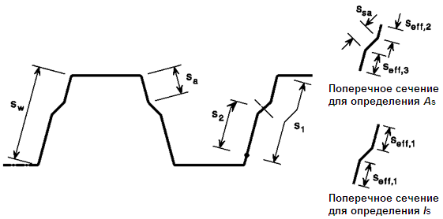

Рисунок 7.12 − Элементы жесткости стенок для трапециевидных

профилированных листов

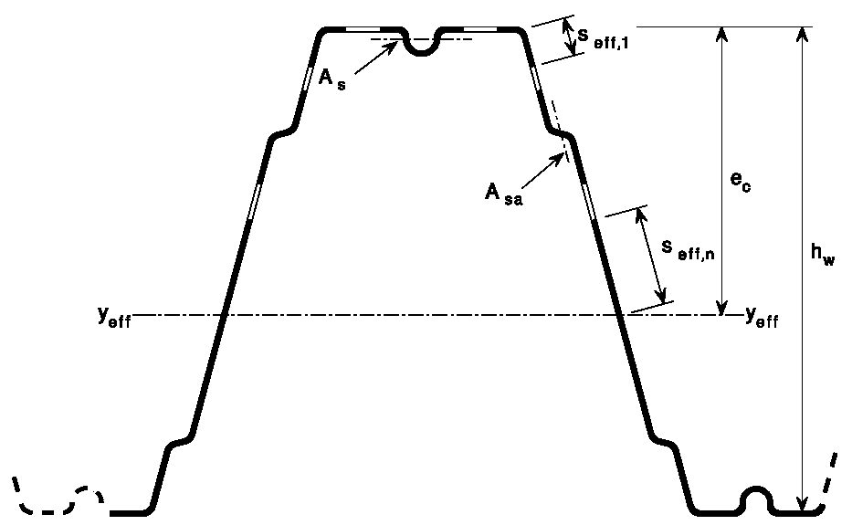

Рисунок 7.13 − Трапециевидный профилированный лист с элементами жесткости

на полках и стенках

* 1. **Предельные состояния первой группы**
     1. **Общие положения**

При определении несущей способности поперечного сечения вместо расчета на прочность по предельным состояниям при проектировании могут быть использованы результаты экспериментальных исследований.

Примечание− Проектирование, основанное на результатах экспериментальных исследований, предпочтительно для оценки несущей способности сечений с относительно высоким отношением *bp/t* при неупругой работе материала, искривлениях стенки или учете влияния сдвига.

При выполнении расчетов влияние местной потери устойчивости элементов должно учитываться путем использования геометрических характеристик эффективного сечения, определяемого согласно указаниям разделов 7.3−7.6.

* + 1. **Несущая способность элементов при центральном растяжении**

**и сжатии**

* + - 1. Расчетную несущую способность поперечного сечения по прочности при осевом растяжении *Nt*,*r* следует определять по СП 16.13330, пункты 7.1.1 и 7.1.2.
      2. Расчет на прочность центальносжатых стержней выполняется, если эффективная площадь *Aeff* профиля меньше, чем полная площадь поперечного сечения *Ag*

(7.68)

* + - 1. Если центр тяжести эффективного поперечного сечения не совпадает с центром тяжести полного сечения, то следует учитывать момент от эксцентриситета *eN* относительно центральной оси *ΔМ = N·eN* (см. рисунок 7.14).

Допускается не учитывать эксцентриситет в следующих случаях:

* если эксцентриситет меньше 1,5 % размера сечения в направлении эксцентриситета;
* если учет эксцентриситета приводит к более благоприятному результату при определении напряжений;
* если расчет выполняется в пластической стадии и в сечении отсутствуют сжимающие напряжения.

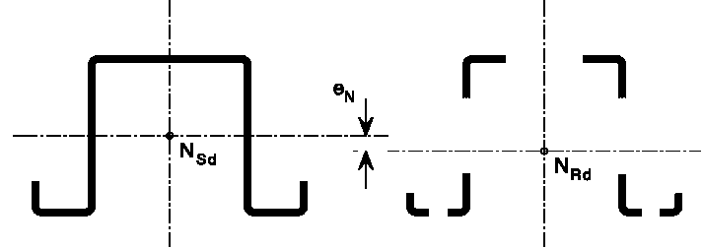

|  |  |
| --- | --- |
| Полное  поперечное сечение | Эффективное  поперечное сечение |

Рисунок 7.14 − Эффективное поперечное сечение при сжатии

* + - 1. Расчет на устойчивость центрально-сжатых стержней следует проводить по формуле

$\frac{N}{{φA}_{eff}R_{y}γ_{c}}≤1,$ (7.69)

где *φ –* коэффициент устойчивости при центральном сжатии принимается по СП 16.13330 (либо по пункту 7.1.3, либо по таблице Д.1 приложения Д);

γc – коэффициент условий работы.

* + 1. **Расчет элементов при изгибе**
       1. Расчетная несущая способность поперечного сечения по изгибающему моменту относительно одной из глав­ных осей *Мz* определяется следующим образом:
* если момент сопротивления эффективного сечения *Wх,eff* меньше, чем момент сопротивления полного упругого сечения *Wх*,

(7.70)

* если момент сопротивления эффективного сечения *Weff* равен моменту сопротивления полного упругого сечения *Wel*,

(7.71)

* + - 1. Формулы применимы при соблюдении следующих условий:

а) изгибающий момент действует только относительно одной из главных осей поперечного сечения;

б) конструктивный элемент не подвержен кручению или крутильной, изгибно-крутильной формам потери устойчивости, или плоской формы потери устойчивости изгиба, или потери устойчивости формы сечения;

в) угол *ϕ* между стенкой и полкой профиля более 60 °.

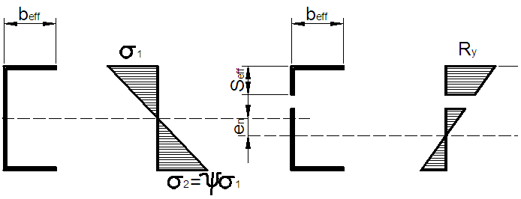

Рисунок 7.15 − Эффективное поперечное сечение для определения предельного изгибающего момента

* + - 1. Эффективный момент сопротивления *Weff* должен определяться на основе эффективного поперечного сечения, испытывающего изгиб только относительно той главной оси, относительно которой происходит изгиб стержня. При максимальном напряжении σ*max*,*y*, равном *Ry*, считается, что влияние потери местной устойчивости и устойчивости формы сечения учтено.

Допускается отношение *ψ = σ2/σ1* при определении *Weff*, используемое для определения эффективных участков стенки, определять с использованием сечения, состоящего из эффективной площади сжатой полки и полной площади стенки (рисунок 7.15).

При начальном развитии текучести в сжатом волокне поперечного сечения значение *Weff* следует определять с учетом линейного распределения напряжений в поперечном сечении.

* + - 1. При изгибе относительно двух осей элемент рассчитывается по формуле

$\frac{{ M}_{х}}{W_{х, eff,min}R_{y}γ_{c}}+\frac{{ M}_{y}}{W_{y, eff,min}R_{y}γ_{c}}≤1,$ (7.72)

где $M_{х}$ и ${ M}_{у}$– абсолютные значения изгибающих моментов.

* + 1. **Несущая способность сечения при упругой**

**и упругопластической работе только растянутой полки**

* + - 1. Если изгибающий момент действует только относительно одной из главных осей поперечного сечения и текучесть появляется сначала в крайнем растянутом волокне, то пластическая работа растянутой зоны может быть учтена без ограничений деформаций до тех пор, пока максимальное сжимающее напряжение σ*соm,y* не достигнет *Ry*.

В этом случае эффективный момент сопротивления *Wp*,*eff* сечения при ограниченных пластических деформациях определяется на основе нелинейного распределения напряжений в растянутой зоне и линейного − в сжатой.

* + - 1. При отсутствии более точного расчета, эффективная ширина *beff* элемента под действием напряжений разного знака определяется по 7.3.1.7 и 7.3.1.8 на основе *bc* при нелинейном распределении напряжений (рисунок 7.16), принимается ψ = –1.

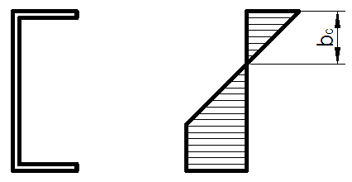

Рисунок 7.16 − Величина *bc* для определения эффективной ширины

* + 1. **Несущая способность сечения при упругопластической работе**

**сжатой полки**

* + - 1. Расчетная несущая способность поперечного сечения при изгибе в упругопластической стадии относительно одной из глав­ных осей *Мc* определяется следующим образом (рисунок 7.17):
* если момент сопротивления эффективного сечения *Weff* меньше, чем момент сопротивления полного упругого сечения *Wу*,

(7.73)

* если момент сопротивления эффективного сечения *Weff* равен моменту сопротивления полного упругого сечения *Wel*,

(7.74)

где $λ_{e,max}$  − условная гибкость элемента, соответствующая наибольшему значению отношения ${{\overline{λ}}_{e}}/{{\overline{λ}}_{e0}}$.

Для плоских элементов, опертых по двум сторонам:

$\overline{{ λ}_{e}}=\overline{λ_{p}}$ и $\overline{λ_{pl}}=0,5+\sqrt{0,25-0,055\left(3+ψ\right)}$,

где $ψ$– соотношение напряжений см. 7.1.9.

Для плоских элементов, опертых по одной стороне (свес):

и

* + - 1. Формула (7.7.4) применима при соблюдении следующих условий:

а) изгибающий момент действует только относительно одной из главных осей поперечного сечения;

б) элемент не подвержен кручению или крутильной, изгибно-крутильной формам потери устойчивости, или потери устойчивости плоской формы изгиба, или потери устойчивости формы сечения;

в) угол φ между стенкой (см. рисунок 7.18) и полкой более 60 °.

* + - 1. Если условия 7.7.5.2 удовлетворяются не полностью, то для определения предельного расчетного изгибающего момента для поперечного сечения может быть использована следующая формула:

$M_{c}=W_{y}R_{y},$ (7.75)

где  *Мc*,*Rd*  − предельный момент, воспринимаемый поперечным сечением.

* + - 1. Эффективный момент сопротивления *Weff* должен определяться на основе эффективного поперечного сечения, испытывающего изгиб только относительно главной оси, при максимальном напряжении σ*max*,, равном $R_{y}$. Влияние потери местной устойчивости и устойчивости формы сечения следует учитывать согласно 7.3.
      2. Отношение ψ = σ2/σ1, используемое для определения эффективных участков стенки, может быть получено с использованием сечения, состоящего из эффективной площади сжатой полки и полной площади стенки (рисунок 7.17).
      3. При начальном развитии текучести в сжатом волокне поперечного сечения, кроме учета требований 7.7.5.2, значение *Weff* следует определять с учетом линейного распределения напряжений в поперечном сечении.
      4. При изгибе относительно двух осей используется следующий критерий:

$\frac{M_{y}}{M_{cy}}+\frac{M_{х}}{M_{cх}}≤1,$ (7.76)

где $M_{y}$  − изгибающий момент, действующий относительно оси *y*-*y*;

${ M}_{х}$ − изгибающий момент, действующий относительно оси *z*-*z*;

$M_{cy}$ − предельный момент, воспринимаемый поперечным сечением, относи**­**тельно оси *у*-*у*;

${ M}_{cх}$ − предельный момент, воспринимаемый поперечным сечением, относительно оси *z*-*z*.

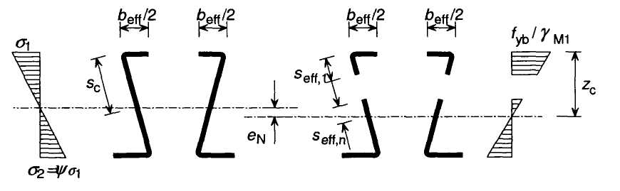

Рисунок 7.17 − Эффективное поперечное сечение для определения предельного изгибающего момента

* + 1. **Сдвиг**
       1. Расчет балочных конструкций на сдвиг ведется в зонах у крайних опор и в зонах над промежуточными опорами в неразрезных балочных системах, где поперечные силы оказывают существенное влияние на несущую способность стенок балок, особенно в зонах промежуточных опор, где максимальная поперечная сила сочетается со значительным изгибающим моментом и в отдельных случаях с продольной силой.

Несущая способность поперечного сечения на сдвиг *Qb*,*y* определяется по формуле

$Q_{b,p}=\frac{{γ_{c}h}_{w}tR_{s}}{sinφ} ,$ (7.77)

где  *Rs* − расчетное напряжение при сдвиге, учитывающее потерю устойчивости стенки, приведенное в таблице 7.1;

*hw*   − высота стенки между срединными плоскостями полок;

ϕ − угол наклона стенки относительно полок.

Таблица 7.4 − Расчетные напряжения *Rs* при сдвиге

|  |  |  |
| --- | --- | --- |
| Условная гибкость стенки | Стенка без элемента  жесткости на опоре | Стенка с элементом  жесткости на опоре* |
| $${\overline{}}_{w}≤0,83$$ | 0,58 *R*y | 0,58 *R*y |
|  |  |  |
|  |  |  |
| * Элементы жесткости на опоре, такие как ребра жесткости, установленные для предотвращения искривлений стенки и рассчитанные на восприятие опорной реакции. | | |

* + - 1. Условная гибкость стенки должна определяться следующим образом:
* для стенок без продольных элементов жесткости

${\overline{}}_{w}=0,346\frac{s_{w}}{t}\sqrt{\frac{R_{y}}{E}};$ (7.78)

* для стенок с продольными элементами жесткости

${\overline{}}_{w}=0,346\frac{s_{d}}{t}\sqrt{\frac{{5,34R}_{y}}{k_{t}E}},$ но не менее ${\overline{}}_{w}=0,346\frac{s_{w}}{t}\sqrt{\frac{R_{y}}{E}},$ (7.79)

где $k_{t}=5,34+\frac{2,10}{t}{\left(\frac{\sum{I_{s}}}{s_{d}}\right)}^{1/3}$;

*Is* − момент инерции сечения отдельного продольного элемента жесткости, определенного по, относительно оси *а*-*а*, проходящей через центр тяжести сечения ребра, параллельно плоскости стенки;

*sd* − общая наклонная высота стенки (при наличии наклона), включая периметр продольного ребра жесткости по осевой линии;

*sw* − наклонная высота стенки.

* + 1. **Кручение**
       1. При проектировании стальных конструкций из тонкостенных профилей рекомендуется исключать кручение поперечных сечений элементов конструктивными мероприятиями или делать его минимально возможным для рассматриваемой расчетной схемы.
       2. Нормальные напряжения от осевой силы *Nr* и изгибающих моментов *Мy*,*r* и момента *Мх*,*r* должны определяться с использованиям соответствующих эффективных поперечных сечений. Касательные напряжения от поперечных сил, касательные напряжения от свободного кручения, нормальные и касательные напряжения от стесненного кручения определяются с использованием геометрических характеристик полного сечения. В поперечных сечениях, подверженных кручению, должны быть выполнены следующие условия:

|  |  |
| --- | --- |
| $$σ_{t,r}≤{γ_{c}R}_{y};$$ | (7.80) |
| $$τ_{t,r}≤\frac{{γ_{c}R}_{y}}{\sqrt{3}};$$ | (7.81) |
| $\sqrt{{σ_{t,r}}^{2}+3{τ_{t,r}}^{2}} ≤γ_{c}R_{y },$ | (7.82) |

где σt,*r* − расчетное суммарное нормальное напряжение, рассчитанное для соответствующего рассматриваемого эффективного поперечного сечения;

$τ_{t,r}$ − расчетное суммарное касательное напряжение, рассчитанное для полного поперечного сечения.

* + - 1. Суммарное нормальное напряжение σtot,*r* и суммарное касательное напряжение τtot,*r* определяется по формулам:

$σ_{tot,r}=σ_{N,r}+σ_{My,r}+σ_{Mх,r}+σ_{w,r};$ (7.83)

$τ_{tot,r}=τ_{Qy,r}+τ_{Qх,r}+τ_{t,r}+τ_{w,r},$ (7.84)

где σ*Му*,*r* − нормальное напряжение от изгибающего момента *Mу*,*Ed* (определяется для эффективного поперечного сечения);

σ*Мхr*  − нормальное напряжение от изгибающего момента *Mz*,*Ed* (определяется для эффективного поперечного сечения);

σ*N*,*r* − нормальное напряжение от осевой силы *NЕd*(определяется для эффективного поперечного сечения);

σ*w*,*r* − нормальные напряжения от депланации (определяется для полного поперечного сечения);

τ*Qy*,*r* −  cдвигающее напряжение от поперечной силы *Vy*,*Ed* (определяется для полного поперечного сечения);

τ*Qх*,*r*− сдвигающее напряжение от поперечной силы *Vz*,*Ed* (определяется для полного поперечного сечения);

τ*t*,*r* − касательное напряжение от свободного кручения (определяется для полного поперечного сечения);

τ*w*,*r*− касательное напряжение от депланации (определяется для полного поперечного сечения).

* + 1. **Местные поперечные силы**
       1. Расчет на смятие и потерю устойчивости стенки профиля, при действии опорной реакции или другой местной поперечной силы, приложенной к полке, должен проводиться исходя из значения поперечной силы *Qw,p*, которая должна удовлетворять условию

${γ_{c} Q}_{r}≤{Q_{w,p},}_{ }$ (7.85)

где *w*,*p*  − несущая способность стенки при местном поперечном воздействии.

* + - 1. Поперечное сечение с одной стенкой без элементов жесткости (см. рисунок 7.18) должно отвечать следующим критериям:

${h_{w}}/t≤200;$ $r/t≤6;$ ${45}^{ о}≤φ≤{90}^{ о},$

где *hw −* высота стенки между срединными плоскостями полок;

*r* − внутренний радиус углов;

ϕ − угол наклона стенки относительно полок (в градусах).

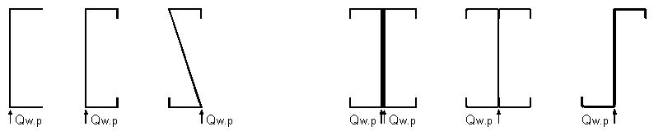

Рисунок 7.18 − Примеры сечений профилей с одной стенкой

* + - 1. Для профилей, в которых не исключен поворот сечения, несущая способность стенки при местном поперечном воздействии сосредоточенных сил *w*,*p* определяется по формулам, приведенным в таблице 7.2.

Значения коэффициентов *k*1 – *k*11 определяются следующим образом:

$k_{1}=1,33-0,33k;$

$$k_{2}=1,15-0,15r/{t,}но 0,50≤k_{2}≤1,0;$$

$$k_{3}=0,7+0,3{\left(φ/{90}\right)}^{2};$$

$$k_{4}=1,22-0,22k;$$

$$k_{5}=1,06-0,06r/{t, }но k_{5}≤1,0;$$

$$k_{5}^{*}=1,49-0,53k, но k_{5}^{*}≤0,6;$$

$$k_{6}=0,88-0,12t/{1,9;}$$

$$k_{7}=1+750{s_{s}}/t при s_{s/t}<150; k_{7}=1,20 при {s_{s}}/t>150;$$

$$k_{8}=1/k, при {s_{s}}/t<66,5; k_{8}=\frac{1,10-665{s_{s}}/t}{k} при {s_{s}}/t >66,5;$$

$$k_{9}=0,82-0,15t/{1,9;}$$

$$k_{10}=\frac{0,98-{{865s}_{s}}/t}{k};$$

$$k_{11}=0,64-0,3t/{1,9,}$$

где *k* = ${R_{y}}/{225}$ (*Ry* в Н/мм2);

*ss* − номинальная длина нагружаемого участка.

Таблица 7.5 − Местные нагрузки и опорные реакции при поперечных сечениях с одной стенкой

| Схема приложения нагрузки | Расчетные формулы |
| --- | --- |
|  | а) для одиночной местной нагрузки или опорной реакции  *c* ≤ 1,5 *hw* − от свободного края  - для профилей с полками с элементами жесткости $Q_{w,p}=k_{1}k_{2}k_{3}∙\left(9,04-\frac{h_{w}}{60t}\right)\left(1+001\frac{s_{s}}{t}\right)t^{2}R_{y};$ (7.86 а)   * для профилей с полками без элементов жесткости:   если *ss*/*t* ≤ 60 $Q_{w,p}=k_{1}k_{2}k_{3}∙\left(5,92-\frac{h_{w}}{132t}\right)\left(1+001\frac{s_{s}}{t}\right)t^{2}R_{y};$ (7.86 б)  если *ss*/*t* > 60 $Q_{w,p}=k_{1}k_{2}k_{3}∙\left(5,92-\frac{h_{w}}{132t}\right)\left(0,71+015\frac{s_{s}}{t}\right)t^{2}R_{y}$ (7.86 в) |
|  | *c* > 1,5 *hw* от свободного края  если *ss*/*t* ≤ 60 $Q_{w,p}=k_{3}k_{4}k_{5}\left(14,7-\frac{h_{w}}{49,5t}\right)\left(1+0,007\frac{s_{s}}{t}\right)t^{2}R_{y};$ (7.87 а)  если *ss*/*t* > 60 $Q_{w,p}=k_{3}k_{4}k_{5}\left(14,7-\frac{h_{w}}{49,5t}\right)\left(0,75+0,011\frac{s_{s}}{t}\right)t^{2}R_{y}$ (7.87 б) |
|  | б) для двух противодействующих местных поперечных сил, рас­положенных между собой ближе, чем 1,5*hw*:  *c* ≤ 1,5*hw* − от свободного края: ${ Q}_{w,p}=k_{1}k_{2}k_{3}\left(6,66-\frac{h_{w}}{64t}\right)\left(1+001\frac{s_{s}}{t}\right)t^{2}R_{y}$ (7.87 в) |
| *Окончание таблицы 7.5* | c > 1,5*hw* от свободного края:  (7.87 г) |

* + - 1. Если исключается поворот стенки за счет соответствующего закрепления или вследствие геометрии сечения (например, в двутавровых сечениях), то несущая способность стенки при местном поперечном воздействии *Qw*,*p* для сечений с полками с элементами жесткости и без них может быть определена следующим образом:

а) для одиночной силы или опорной реакции:

*- с* ≤ 1,5*hw* (на свободном конце или около него)

$Q_{w,p}=k_{7}∙\left(8,8+1,1∙\sqrt{\frac{s_{s}}{t}}\right)t^{2}R_{y};$ (7.88)

*- c* > 1,5*hw* (далеко от свободного конца)

$Q_{w,p}=k_{5}k_{6}∙\left(13,2+2,87∙\sqrt{\frac{s_{s}}{t}}\right)t^{2}R_{y};$ (7.89)

б) для противодействующих нагрузок или реакций:

*- с*  ≤ 1,5*hw* (на свободном конце или около него):

для сечений с полками с элементами жесткости и без них

$Q_{w,p}=k_{10}k_{11}∙\left(8,8+1,1∙\sqrt{\frac{s_{s}}{t}}\right)t^{2}R_{y};$ (7.90)

*- c*  > 1,5*hw* (далеко от свободного конца):

для сечений с полками с элементами жесткости и без них

(7.91)

* + 1. **Несущая способность стенки без элементов жесткости**

**при местном поперечном воздействии**

* + - 1. В поперечных сечениях с двумя и более стенками, включая профилированные листы (рисунок 7.19), несущая способность стенки без элементов жесткости при местном поперечном воздействии должна определяться, при следующих условиях:
* если расстояние *c* от нагруженного участка до свободного края (таблица 7.3) не менее 40 мм;
* если поперечное сечение удовлетворяет следующим критериям:

$r/t≤10; {h_{w}}/t≤200; {45}^{0}≤φ{≤90}^{0}$,

где *hw*  − высота стенки между срединными плоскостями полок;

*r* − внутренний радиус углов;

$φ$ − угол наклона стенки относительно полок (в градусах).

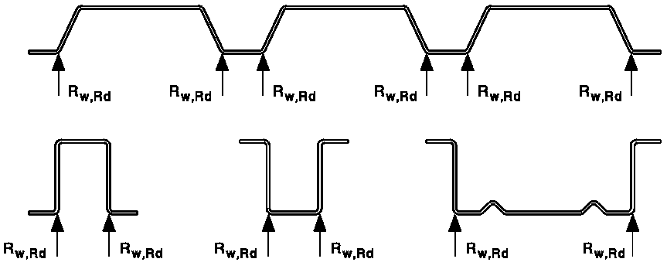

Рисунок 7.19 − Примеры профилей с двумя и более стенками

* + - 1. Если все условия, указанные в 7.7.9.1, удовлетворяются, то несущая способность *Rw*, каждой стенки профиля при местном поперечном воздействии определяется по формуле

$R_{w}=αt^{2}\sqrt{R_{y}E}∙\left(1-0,1\sqrt{\frac{r}{t}}\right)∙\left(0,5+\sqrt{\frac{0,02l_{a}}{t}}\right)∙{\left(2,4+\frac{φ}{90}\right)}^{2},$ (7.92)

где *la*  − эффективная длина нагруженного участка для соответствующего типа нагружения, см. таблицу 7.3;

α − коэффициент для соответствующего типа (см. таблицу 7.3).

* + - 1. Максимальное расчетное значение *la* = 200 мм. Для опоры на холодноформованный профиль с одной стенкой или круглую трубу значение *ss* принимается равным 10 мм. Для соответствующего типа нагружения в зависимости от расстояния *е* между местной нагрузкой и ближайшей опорой или расстояния *c* от опорной реакции или местной нагрузки до свободного края значение эффективной длины нагружения *la* должно определяться следующим образом:

1. для типа 1

*la* = 10 мм; (7.93)

1. для типа 2

*la* *= ss* при βv ≤ 0,2; (7.94)

*la* *=* 10 ммпри βv ≥ 0,2. (7.95)

При 0,2 < β*V* < 0,3 − линейной интерполяцией по значениям *la* при β*V* = 0,2 и β*V* = 0,3, где $β_{v}=\frac{\left|Q_{1}\right|-\left|Q_{2}\right|}{\left|Q_{1}\right|+\left|Q_{2}\right|}$, $\left|Q_{1}\right|$ и $\left|Q_{2}\right|$ − абсолютные значения поперечных сил на каждой стороне от местной нагрузки или опорной реакции и $\left|Q_{1}\right|$ ≥ $\left|Q_{2}\right|$, значения коэффициента α должны быть приняты следующими:

1. для типа 1:

- профилированные листы − 0,075; (7.96)

- кассетные и шляпные профили − 0,057; (7.97)

1. для типа 2:

- профилированные листы − 0,15; (7.98)

- кассетные и шляпные профили − 0,115. (7.99)

Таблица 7.6 − Схемы и типы приложения нагрузки

| Схема приложения нагрузки | Типы и условия приложения нагрузки |
| --- | --- |
|  | Тип 1  Местная нагрузка приложена на расстоянии *e* ≤ 1,5*hw* от ближайшей опоры |
|  | Тип 1  Местная нагрузка приложена на расстоянии *c* ≤ 1,5*hw* от свободного края |
|  | Тип 1  Реакция на крайней опоре приложена на расстоянии *c* ≤ 1,5*hw* от свободного края |
| Рисунок(1).jpg | Тип 2  Местная нагрузка приложена на расстоянии *e* > 1,5*hw* от ближайшей опоры |
| *Окончание таблицы 7.6* | Тип 2  Местная нагрузка приложена на расстоянии *c* > 1,5*hw* от свободного края |
|  | Тип 2  Реакция на крайней опоре приложена на расстоянии *c* > 1,5*hw* от свободного края |
|  | Тип 2  Реакция на промежуточной опоре |

* + 1. **Совместное действие сжатия и изгиба с учетом**

**смещения центральных осей**

* + - 1. Поперечные сечения при совместном действии осевого сжатия (растяжения) *Nr* и изгибающих моментов *Му*,*r* и *Mх*,*r* должны удовлетворять критерию:

(7.100)

* + - 1. Дополнительные моменты Δ*Мx* и Δ*My* от смещения центральных осей определяют следующим образом:

$${∆M}_{x}=Ne_{Nx};$$

$${∆M}_{y}=Ne_{Ny},$$

где *eNx* и *eNy*  − смещение центральных осей *у*-*у* и *x*-*x* относительно осевых усилий (см. 7.7.5).

П р и м е ч а н и е − Смещение осей происходит только при переходе полного сечения в эффективное.

* + - 1. Расчет на устойчивость внецентренно-сжатых (сжато-изгибаемых) элементов следует вести в одной из главных плоскостей действия моментов так и из плоскости действия момента (изгибно-крутильная форма потери устойчивости).
      2. Расчет на устойчивость внецентренно-сжатых (сжато-изгибаемых) элементов в зависимости от $m_{ef}$ и следует вести по СП 16.13330 (таблица Д.2 приложения Д).

$m_{ef}=ηm,$ (7.101)

где η – коэффициент влияния формы сечения, определяемый по таблице Д.2 для типов сечения 5, 8, 9 и 11.

$m=\frac{eA}{W_{c}},$

где $e=\frac{M}{N};$

*Wc* – момент сопротивления для наиболее сжатого волокна.

При значении *m*ef > 20 расчет ведется как для изгибаемых элементов с продольной силой.

* + 1. **Совместное действие поперечной силы, осевой силы**

**и изгибающего момента**

Для поперечных сечений при совместном действии осевой силы *Nr*, изгибающего момента *Mr* и поперечной силы *Qr*  влияние последней силы не учитывается, если *Qr* ≤ 0,5*Qw*,p. При значении поперечной силы более половины предельного значения должно выполняться условие:

$\frac{N}{A_{eff}R_{y}γ_{c}}+\frac{M_{x}}{βW_{x, eff, min}R_{y}γ_{c}}+\left(1-\frac{M_{y,f}}{c_{x}βW_{x, eff, min}R_{y}γ_{c}}\right)∙{\left(\frac{2Q_{r}}{Q_{w,p}}-1\right)}^{2}≤1,$ (7.102)

где *Qw*,*p* − несущая способность стенки на сдвиг (см. 7.7.8);

*Mx,f* − несущая способность на изгиб поперечного сечения, состоящего только из полок;

*cx*  − коэффициент учитывающий развитие пластических деформаций, принимаемый по СП 16.13330 (таблица Е.1).

* + 1. **Совместное действие изгибающего момента**

**и местной нагрузки или опорной реакции**

Поперечное сечение при совместном действии изгибающего момента *Мr* и поперечной силы от местной нагрузки или опорной реакции *F* должно удовлетворять условиям:

|  |  |
| --- | --- |
| $$\frac{M}{βW_{x, eff, min}R_{y}γ_{c}}≤1;$$ | (7.103) |
| $$Q/{Q_{w,p}}≤1;$$ | (7.104) |
| $$\frac{M}{βW_{x, eff, min}R_{y}γ_{c}}+\frac{F}{F_{w,p}}≤1,0,$$ | (7.105) |

где *M* − изгибающий момент в сечении от нагрузки;

*Qw*,*p* − несущая способность стенки при местном поперечном воздействии, см. 7.7.8.

В формулах (7.103 и 7.105) изгибающий момент *M* может быть определен по краю опоры.

* 1. **Кассетные профили, раскрепленные настилом**
     1. **Общие положения**
        1. Кассетные профили представляют собой большие швеллерообразные профили, показанные на рисунке 7.20. Предполагается, что узкие полки стенок должны быть раскреплены из плоскости прикрепляемым к ним профилированным стальным настилом.
        2. Несущая способность стенок кассетных профилей на срез и восприятие местной поперечной нагрузки определяется в соответствии с 7.7.6 и 7.7.12, но с учетом значения *Мс*.
        3. Предельный момент *Мс*, для кассетного профиля определяется по 7.8.2.1, с учетом того, что:
* геометрические размеры соответствуют диапазонам, приведенным в таблице 7.4;
* высота гофров на широкой полке *hu* не превышает *h*/8, где *h* − общая высота кассетного профиля.

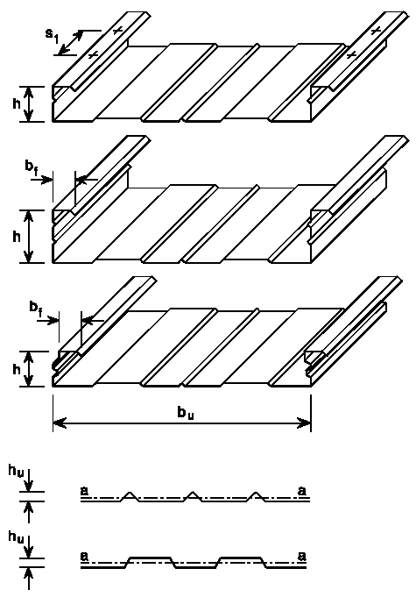

Рисунок 7.20 − Типовая геометрия кассетных профилей

Таблица 7.7 − Предельные параметры кассетного профиля 0,70 мм

|  |  |
| --- | --- |
| Толщина листа | 0,75 мм ≤ *t*nom ≤ 1,5 мм |
| Ширина отгиба стенки | 30 мм ≤ *bf* ≤ 60 мм |
| Высота стенки | 60 мм ≤ *h* ≤ 200 мм |
| Ширина полки | 300 мм ≤ *bu* ≤ 600 мм |
| Момент инерции на единицу ширины | *Ia*/*bu* ≤ 10 мм4/мм  *s*1 ≤ 1000 мм |

* + - 1. Как вариант, предельный момент для кассетного профиля может быть определен посред­ством испытаний. При этом испытательное оборудование не должно создавать местные нагрузки в элементе сечения кассетного профиля.
    1. **Несущая способность при действии изгибающего момента**
       1. **Широкая полка сечения сжата**

Предельный момент для кассетного профиля при сжатой широкой полке определяется с использованием поэтапной процедуры, представленной на рисунке 7.21:

* этап 1. Определить эффективную площадь всех сжатых частей поперечного сечения, основываясь на отношении напряжений ψ = σ2/σ1, полученных с использованием эффективной ширины сжатых полок, но при полной площади стенок;
* этап 2. Найти центр тяжести эффективного поперечного сечения и определить предельный момент *Мс* по формуле

$M_{c}=0,8W_{eff, min}R_{y}.$ (7.106)

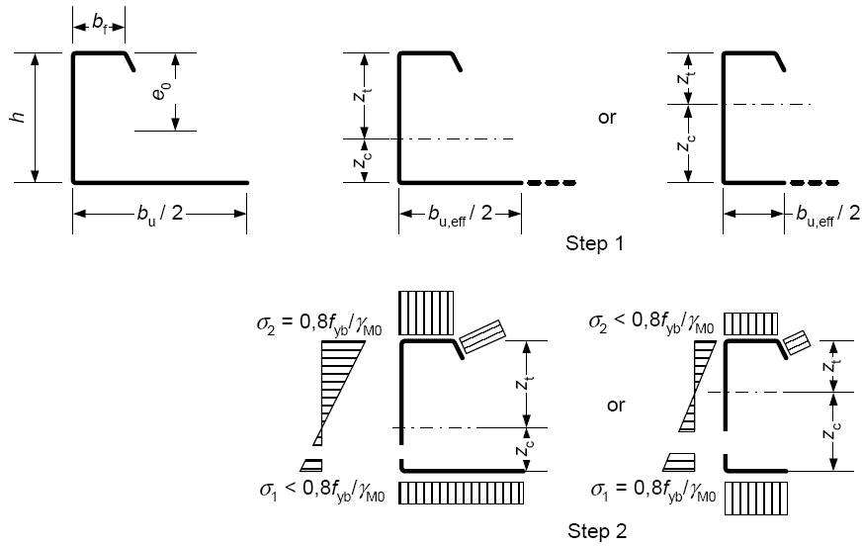

Этап 2

или

Этап 1

или

Рисунок 7.21 − Определение предельного момента при сжатой широкой полке

* + - 1. **Широкая полка сечения растянута**

Предельный момент для кассетного профиля с растянутой широкой полкой определяется с использованием поэтапной процедуры, представленной на рисунке 7.22:

* этап 1. Определить центр тяжести полного поперечного сечения;
* этап 2. Определить эффективную ширину широкой полки *bu*,*eff*, с учетом ее возможного искрив­ления, по формуле

$b_{u,eff}=\frac{53,3∙{10}^{6}e_{0}^{2}t^{3}t_{eq}}{hLb_{u}^{3}} ,$ (7.107)

где  *bu* − полная ширина широкой полки;

*ео* − расстояние от центральной оси полного поперечного сечения до центральной оси узких полок;

*h* − общая высота кассетного профиля;

*L* − пролет кассетного профиля;

*teq* − эквивалентная толщина широкой полки

$t_{eq}={\left({{12I}_{a}}/{b_{u}}\right)}^{1/3};$ (7.108)

*Iа* − собственный момент инерции сечения широкой полки (см. рисунок 7.20);

* этап 3. Определить эффективную площадь всех сжатых частей, основываясь на отношении напряжений ψ = σ2/σ1, полученных с использованием эффективной ширины полок, но при полной пло­щади стенок;
* этап 4. Найти центр тяжести эффективного поперечного сечения и определить несущую спо­собность *Мb* из условия потери устойчивости плоской формы изгиба, используя следующие выражения:

$M_{b}=0,8β_{b}W_{eff}R_{y} M_{b}≤0,8W_{eff,t}R_{y},$ (7.109)

где $W_{eff}={I_{y,eff}}/{Z_{c}};$ $W_{eff,t}={I_{y,eff}}/{Z_{c}};$

β*b*  − поправочный коэффициент, принимаемый:

при *s*1 ≤ 300 мм − β*b* = 1,0;

при 300 мм ≤ *s*1 ≤ 1000 мм − β*b* = 1,15;

*s*1 − расстояние между метизами (шаг), раскрепляющие узкие полки из плоскости (см. рисунок 7.22).

Искривление полки при определении прогибов не учитывается.

Для упрощения практических расчетов момент, воспринимаемый кассетным профилем с широкой полкой без элементов жесткости, может быть определен, приближенно принимая эффективную площадь сечения растянутой широкой полки равной площади сечения двух сжатых узких полок.

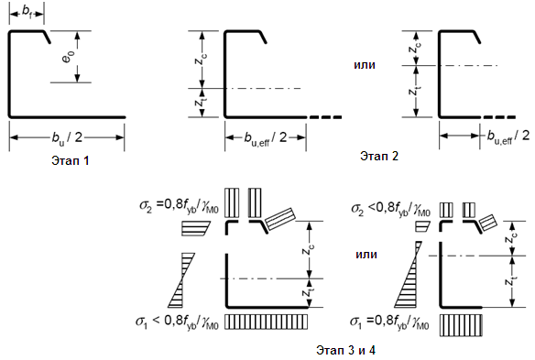

Рисунок 7.22 − Определение предельного момента при растянутой широкой полке

* 1. **Перфорированные профили**
     1. **Расчет перфорированного настила**
        1. Перфорированный настил с круглыми отверстиями, расположенными в углах равностороннего треугольника при соотношении параметров 0,2 ≤ *d*/*a*≤ 0,9 (см. рисунок 7.23), может быть рассчитан при условии, что при расчете сплошного сечения настила учтено ослабление его отверстиями путем введения эффективной толщины, приведенной ниже.

Характеристики полного сечения рассчитываются по 7.3.1 с заменой *t* на *ta*,*eff*, полученную по формуле

$t_{а,eff}=1,18t\left(1-\frac{d}{0,9a}\right)$ (7.110)

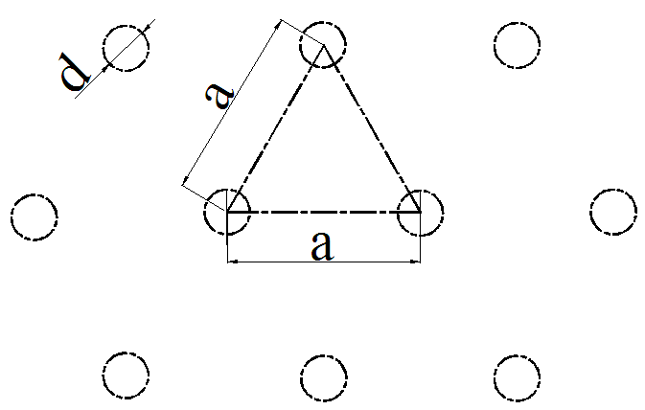

Рисунок 7.23 − Схема расположения отверстий в перфорированном настиле

* + - 1. Характеристики эффективного сечения рассчитываются по разделу 7.3.1 с заменой *t* на *tb*,*еff*, полученную по формуле

(7.111)

* + - 1. Несущая способность одной стенки при действии локальной поперечной силы рассчитыва­ется по 7.7.2 с заменой *t* на *tc*,*eff*, полученную по формуле

$t_{c,eff}=t∙{\left[1-{\left(\frac{d}{a}\right)}^{2}∙\frac{h_{p}}{h_{w}}\right]}^{3/2}$, (7.112)

где $h_{p}$ − наклонная высота перфорированной части стенки;

$h_{w}$ − общая наклонная высота стенки.

* 1. **Предельное состояние по деформациям конструкций**
     1. При расчете холодноформованных профилей по второму предельному состоянию должны использоваться геометрические характеристики эффективного поперечного сечения, с учетом редукции сжатых частей сечений. Прогибы определяются в предположении упругой работы стали.
     2. Для расчета эффективной площади сечений по 7.3 по требованиям деформативности для второго предельного состояния гибкость ${\overline{λ}}_{p,ser}$ может быть определена как:

${\overline{}}_{h,ser}={\overline{}}_{p}\sqrt{\frac{σ_{com}}{R_{y}}} ,$ (7.113)

где σcom, n – максимальное сжимающее напряжение от реальной нормативной нагрузки (рассчитанное на основе эффективного поперечного сечения) в соответствующем элементе при предельных нагрузках для второго предельного состояния.

В расчете требуется использовать процесс итераций, но с учетом допущений «в запас», они могут выполняться как обычный расчет при уровне напряжений, равном или превышающем σcom.

1. **Расчет соединений** 
   1. **Расчет несущей способности элементов в соединениях на метизах** 
      1. В соединениях на винтах и вытяжных заклепках их несущая способность определяется сопротивлением смятию соединяемых тонкостенных элементов в контакте с винтом или заклепкой по формуле

$N_{bp}=R_{bp}d_{b}Σtγ_{b}γ_{c}$, (8.1)

где $d_{b}$– диаметр винта или заклепки и толщина более тонкого из соединяемых элементов;

$Σt$– наименьшая суммарная толщина соединяемых элементов;

${ R}_{bp}$– расчетное сопротивление стали соединяемых элементов по пределу прочности;

${ γ}_{b}$– коэффициент условий работы болтового соединения по СП 16.13330 (таблица 41);

${ γ}_{c}$– коэффициент условий работы соединяемых элементов по СП 16.13330 (таблица 1).

* + 1. Прочность на растяжение сечения нетто метизов определяется по формуле

$F_{n}=A_{net}\frac{R_{byn}}{γ_{m}}$, (8.2)

где $R_{byn}$– нормативное сопротивление металла метиза на растяжение;

$γ_{m}$– коэффициент безопасности по материалу метиза, .

* + 1. Несущая способность самонарезающих винтов и дюбелей по вырыванию тонкого листа под головкой метиза для статических нагрузок определяется по выражению:

$F_{w} =α∙R_{u}∙d_{w}∙t,$ (8.3)

где $R_{u}$– расчетное сопротивление стали по пределу прочности;

${ d}_{w}$– диаметр головки (стальной шайбы) самонарезающего винта (дюбеля) + толщина наиболее тонкого из соединяемых элементов.

Для ветровых нагрузок в сочетании с постоянными нагрузками и без них

(8.4)

* + 1. Несущую способность на срез соединений на вытяжных заклепках, самонарезающих винтах и дюбелях *Fsr* определяют испытаниями по нормативному значению разрушающей нагрузки на срез *Fs*

, (8.5)

где $γ_{m}$– коэффициент безопасности по материалу метиза, $γ_{m}=1,25$.

При соблюдении условий для:

заклепок $F_{s}<1,2F_{rp}$ или $\sum{F_{s}}<1,2F_{n}$;

самонарезающих винтов $F_{s}<1,2F_{sp}$ или $\sum{F_{s}}<1,2F_{n}$;

дюбелей или

* + 1. Несущая способность самонарезающих винтов на выдергивание из опорного элемента определяется по формуле:

$при \frac{t_{sup}}{s}<1 F_{s0}=0,45dt_{sup}R_{u};$

(8.6)

$$при \frac{t_{sup}}{s}≥1 F_{s0}=0,65dt_{sup}R_{u},$$

где *t*sup − толщина опорного элемента, к которому крепится винт или дюбель;

s − шаг резьбы.

Несущую способность дюбелей на выдергивание *Fd0* определяют испытаниями по нормативному значению разрушающей нагрузки на срез *Fd0n*

, (8.7)

где $γ_{m}$– коэффициент безопасности по материалу метиза, .

* + 1. При одновременном действии на метиз сдвига и растяжения, при условии, что *Ft*,*r* и *Fv*,*r* определены расчетом, несущая способность соединения на метизах определяется по формуле

(8.8)

* 1. **Требования к расстановке метизов в соединениях**
     1. Минимально допустимые расстояния между метизами и от их осей до краев соединяемых элементов представлены на рисунке 8.1 и принимаются по таблице 8.1.

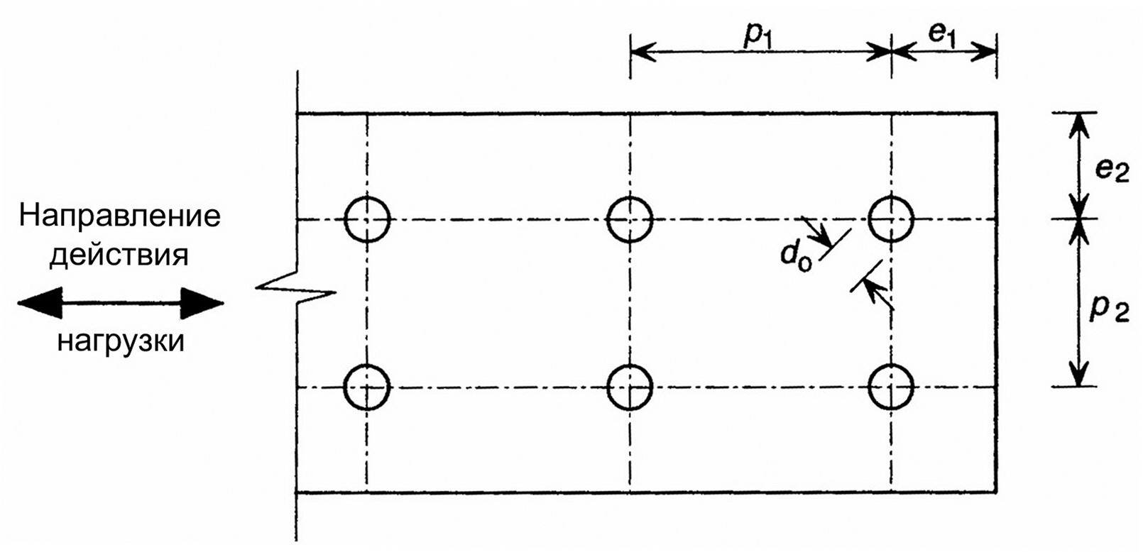

Рисунок 8.1 − Расположение метизов в соединениях

Таблица 8.1 − Минимальные допускаемые расстояния между метизами и от их осей до краев соединяемых элементов

|  |  |  |  |  |
| --- | --- | --- | --- | --- |
| Размер по рисунку 8.1 | Тип метиза (размеры, мм) | | | |
| Заклепка  2,6 ≤ *d* ≤ 6,4 | Винт самонарезающий  3,0 ≤ *d* ≤ 8,0 | Дюбель  2,6 ≤ *d* ≤ 6,4 | Болт  (минимальный размер М6*) |
| *е1* | 1,5 *d0* | 3,0 *d0* | 4,5 *d0* | 2,0 *d0* |
| *е2* | 1,5 *d0* | 1,5 *d0* | 4,5 *d0* | 1,5 *d0* |
| *р1* | 3,0 *d0* | 3,0 *d0* | 4,5 *d0* | 2,5 *d0* |
| *р2* | 3,0 *d0* | 3,0 *d0* | 4,5 *d0* | 2,5 *d0* |
| * По ГОСТ 7798. | | | | |

* + 1. Диаметр отверстий под винты должен отвечать требованиям технических регламентов изготовителя. Эти регламенты должны быть основаны на следующих критериях:
* момент закручивания должен быть больше, чем момент, требуемый для нарезания резьбы в соединяемом элементе;
* момент закручивания должен быть меньше, чем момент, вызывающий срез резьбы или головки метиза;
* момент закручивания должен быть менее 2/3 момента, срезающего головку метиза;
* закладная головка заклепки, а также головки самонарезающих винтов и дюбелей расположены над более тонким из соединяемых листов;
* приведенные выше правила расчета вытяжных заклепок применимы только в тех случаях, когда диаметр отверстия превышает диаметр заклепки не более чем на 0,1 мм;
* для расчета соединений на болтах М12 и более при диаметрах отверстий, превышающих диаметр болта на 2 мм, рекомендации приведены в СП 16.13330.
  1. **Требования и правила проектирования соединений,**

**выполненных точечной сваркой**

* + 1. Точечную сварку, выполняемую контактным методом, либо методом проплавления, следует использовать для прокатного или оцинкованного проката толщиной до 4,0 мм при условии: более тонкая соединяемая часть имеет толщину не более 3,0 мм.
    2. Расчетная несущая способность *Ns* сварной точки контактной точечной сварки при действии сдвигающих сил определяется по таблице 8.2. В таблице приняты следующие обозначения:

*Anet* − площадь поперечного сечения нетто соединяемого элемента;

*nw* − количество сварных точек в одном соединении;

*t* − толщина наиболее тонкого присоединенного элемента или листа, мм;

*t*1 − толщина наиболее толстого присоединенного элемента или листа;

*ds −* внутренний диаметр электрозаклепки должен определяться:

* при сварке проплавлением *ds* = 0,5*t* + 5 мм;
* при сварке сопротивлением *ds* = 5 (где *t* в миллиметрах).

Расположение точек сварки в соединении приведены на рисунке 8.1, где 2*ds ≤ e1 ≤6ds; 3ds≤ p1≤* *8ds; e2 ≤ 4ds; 3ds≤ p2≤* *6ds.*

Таблица 8.2 − Расчетная несущая способность сварных точек

|  |
| --- |
| Несущая способность на смятие и разрыв  eсли $t<t_{1}<2,5t$, где *t –* в миллиметрах: $N_{c}=2,7\sqrt{t}d_{s}R_{u};$ (8.9)  eсли $t_{1}≥2,5t$ $${0,7d_{s}^{2}R_{u}≤N}_{c}=2,7\sqrt{t}d_{s}R_{u}≤3,1d_{s}R_{u}$$ Несущая способность края элемента на вырыв: $N_{p}=1,4te_{1}R_{u}$ (8.10)  Несущая способность сечения нетто: $N_{n}=A_{net}R_{u}$ (8.11)  Несущая способность среза: $N_{s}=\frac{πd_{s}^{2}R_{u}}{4}$ (8.12) |
| В соединении должны соблюдаться условия: |

* + 1. Размер *ds* сварной точки в реальных условиях должен быть проверен посредством испытаний на срез с использованием нахлесточных образцов с одиночным креплением, как показано на рисунке 8.2. Толщины соединяемых элементов образца должны быть равны реализованным в каждом конкретном случае.

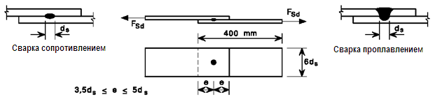

Рисунок 8.2 − Образцы для испытаний на срез сварных точек

* 1. **Требования к проектированию сварных соединений**

**с угловыми швами**

* + 1. Требования настоящего подраздела должны использоваться при проектировании сварных соединений внахлестку, выполненных дуговой сваркой, с основным материалом толщиной не более 4,0 мм.
    2. Размеры сварных швов должны выбираться таким образом, чтобы прочность соединения определялась толщиной соединяемого элемента или листа, но не сварным швом. Можно допустить, что это требование выполняется, если сечение сварного шва не менее толщины соединяемого элемента или листа.
    3. Расчетная несущая способность углового сварного шва должна определяться в соответствии с требованиями СП 16.13330.
    4. Если в одном соединении используется сочетание лобовых и фланговых угловых швов, общую несущую способность сварного соединения следует определять как сумму несущих способностей лобовых и фланговых швов. При этом должны учитываться положение центра тяжести и соответствующее распределение усилий.
    5. Угловые швы с эффективной длиной менее 8*t* (*t* − толщина более тонкого из соединяемых элементов) не допускаются в расчетных соединениях.
  1. **Дуговая точечная сварка**
     1. Дуговая точечная сварка должна применяться только в соединениях, работающих на сдвиг и не должна использоваться для соединения элементов или листов, общая толщина Σ*t* которых превышает 4 мм.
     2. Дуговая точечная сварка должна иметь внутренний диаметр *ds* не менее 10 мм.
     3. Если толщина соединяемого элемента или листа менее 0,7 мм, то должна использоваться сварная шайба (см. рисунок 8.3).

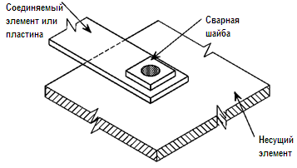

Рисунок 8.3 − Дуговая точечная сварка со сварной шайбой

* + 1. Минимальные расстояния *emin* от центра круглой дуговой сварной точки до ближайшего края соседней сварной точки или до конца соединяемого элемента вдоль срезающего усилия должны приниматься следующими:

|  |  |
| --- | --- |
| $$e_{min}=1,8∙\frac{N_{s}}{tR_{u}} при \frac{R_{un}}{R_{yn}}<1,15;$$ | (8.13) |
|  | (8.14) |

* + 1. Минимальное расстояние от центра круглой сварной точки до края в любом направлении усилия соединяемого элемента должно быть не менее чем 1,5*dw*, где *dw* − видимый диаметр сварной точки (см. рисунок 8.4).
    2. Минимальное расстояние в свету между овальной сварной точкой и краем листа в любом направлении усилия должно быть не менее чем 1,0 *dw*.

*а)*

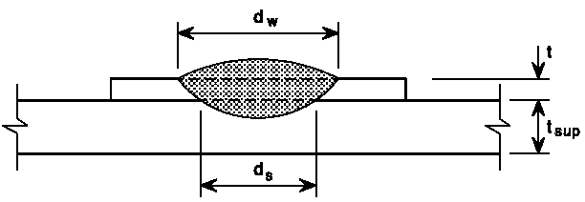

*б)*

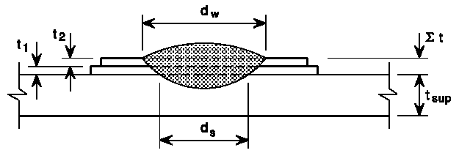

*в)*

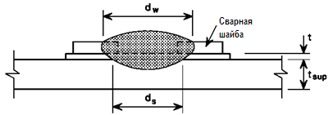

*а* − присоединение одного листа (Σ*t* = *t*); *б* − присоединение двух листов

(Σ*t* = *t*1 + *t*2); *в −* присоединение одного листа с применением сварной шайбы

Рисунок 8.4 − Точечная дуговая сварка

* + 1. Расчетная несущая способность на срез *Nw* круглой сварной точки определяется следующим образом:

$N_{W}=\frac{π}{4}∙d_{s}^{2}R_{wf},$ (8.15)

где $R_{uw}$   − временное сопротивление материала электрода;

*ds* – внутренний диаметр сварной точки, который определяется следующим образом:

$d_{s}=0,7d_{w}-1,5\sum{t, но d_{s}≥0,55d_{w},}$ (8.16)

где  *d*w − видимый диаметр дуговой сварной точки (см. рисунок 8.4);

${ N}_{W}$ − не должно превышать значений, определяемых из следующих условий:

$если \frac{d_{p}}{\sum{t}}≤18∙{\left(\frac{420}{R_{u}}\right)}^{0,5}, то N_{w}=1,5d_{p}\sum{t}∙R_{u};$ (8.17)

если $18∙{\left(\frac{420}{R_{u}}\right)}^{0,5}< \frac{d_{p}}{\sum{t}}<30∙{\left(\frac{420}{R_{u}}\right)}^{0,5},$ то $N_{w}=27∙{\left(\frac{420}{R_{u}}\right)}^{0,5}{\sum{t}}^{2}∙R_{u};$ (8.18)

если , то (8.19)

* + 1. Расчетная несущая способность на срез *Fw*,*Rd* овальной сварной точки определяется по формуле

$N_{W}=\left[\frac{π}{4}∙d_{s}^{2}+L_{w}d_{s}\right]0,625R_{uw}$ (8.20)

при условии, что $N_{W}$ − не превышает значений, определяемых по формуле

$N_{w}=\left(0,5L_{w}+1,6d_{p}\right)\sum{t}R_{u},$ (8.21)

где  *Lw* − длина овальной сварной точки (см. рисунок 8.5).

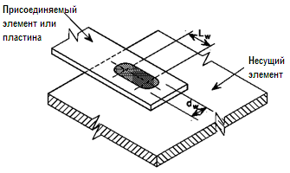

Рисунок 8.5 − Овальная сварная точка

**Приложение А**

**(обязательное)**

**Специальные требования к конструкциям**

1. **Требования к прогонам и подобным балочным конструкциям** 
   1. Требования, приведенные в настоящем разделе, могут быть использованы для прогонов и балок, *Z*-образного, *С*-образного, Σ-образного, *U*-образного и шляпного поперечного сечения с *h*/*t*< 233, для высоты стенки *с*/*t*≤ 20 для одиночного отгиба и *d*/*t*≤ 20 − для двойного краевого отгиба.
   2. Настоящие требования используются для раскрепленных из плоскости изгиба неразрезных прогонов, соединенных внахлестку или накладками.
   3. Настоящие требования могут также применяться для холодноформованных элементов, используемых в качестве фахверка, балок перекрытий и других подобных типов балок, которые обыч­но раскреплены настилом.
   4. Полное непрерывное раскрепление из плоскости изгиба может создаваться стальным настилом с трапециевидными гофрами или другим профилированным стальным листом с конечной жест­костью, непрерывно соединенным с полкой прогона через нижние полки настила. Прогон, соединенный с настилом с трапециевидными гофрами, может считаться раскрепленным из плоскости, если выполняются требования пункта Б.1.5. В других случаях (например, при креплении настила через верхние полки) степень закрепления должна основываться либо на опыте, либо определяться испытаниями.
   5. Если настил с трапециевидными гофрами соединен с прогоном и условие, выраженное формулой (А.1), удовлетворяется, то прогон можно считать раскрепленным в плоскости настила:

$S≥\left(EI_{w}∙\frac{π^{2}}{L^{2}}+GI_{t}+EI_{z}∙\frac{π^{2}}{L^{2}}∙0,25h^{2}\right)∙\frac{70}{h^{2}},$ (А.1)

где *S* − часть сдвиговой жесткости, обеспеченной настилом по пункту Б.1.9 или кассетными панелями по пункту Б.1.10 для рассматриваемого элемента, соединенным с ним в каждой волне. (Если настил крепится к прогону через волну, то вмес­то *S* следует принимать 0,2*S*);

*Iw* − секториальный момент инерции сечения прогона;

*It* − момент инерции прогона при свободном кручении;

*Iz* − момент инерции прогона относительно второстепенной главной оси;

*L* − пролет прогона;

*H−* высота прогона.

Примечание −  Формула (А.1) может также применяться для оценки устойчивости поясов балок из плоскости в сочетании с другими типами настила, при обосновании их соответствующим расчетом.

* 1. Прогон должен иметь на опорах детали, препятствующие его кручению и горизонтальному боковому смещению на опорах. Влияние усилий в плоскости настила, которые передаются на опоры прогона, должно учитываться при расчете опорных деталей.
  2. Соединение прогона с настилом может допускать частичное закрепление прогона от кручения. Это частичное закрепление от кручения может быть представлено в виде угловой связи с жесткостью *СD*. Напряжения в свободном поясе, не соединенном непосредственно с настилом, долж­ны быть также рассчитаны с учетом влияния изгиба в рабочей плоскости и кручения, включая изгиб из плоскости в результате искривления поперечного сечения.
  3. Если свободный пояс однопролетного прогона сжат при отрицательной нагрузке, то в расчете должно быть учтено увеличение напряжений от кручения и изгиба.
  4. Сдвиговая жесткость настила с трапециевидными гофрами, соединенного с прогоном в каждой волне, определяется на основании эксперимента либо по следующей формуле

|  |  |
| --- | --- |
| $S_{n}=1000\sqrt{t^{3}}∙\left(50+10∙\sqrt[3]{b_{roof}}\right)∙\frac{s}{h_{w}},H$, | (А.2) |

где *t* − расчетная толщина настила;

*broof* − ширина кровли по скату;

*s* − шаг прогонов;

*hw* − высота гофров настила.

Примечание − Все размеры приведены в миллиметрах.

* 1. Сдвиговая жесткость кассетных профилей:

$S_{k}=\frac{αLb_{u}}{e_{s}\left(b-b_{k}\right)} ,$ (А.3)

где *L* – общая длина сдвиговой диафрагмы вдоль пролета кассетных профилей;

*b* – общая ширина сдвиговой диафрагмы;

*b*k – ширина кассетного профиля;

α – коэффициент жесткости при отсутствии экспериментальных данных может быть с запасом принят равным 2000 Н/мм.

П р и м е ч а н и е − Все размеры приведены в миллиметрах.

1. **Расчет прогонов и балочных конструкций**

А.2.1 Прогоны *С*-образного и *Z*-образного сечений с дополнительными элементами жесткости на стенке или полке или без них рассчитывают, при выполнении следующих условий:

* размеры поперечного сечения находятся в пределах, указанных в таблице А.1;
* прогоны раскреплены из плоскости настилом с трапециевидными гофрами, причем горизонтальное раскрепление должно быть непрерывным;
* прогоны раскреплены от поворота профилированным настилом с трапециевидными гофрами и удовлетворены условия;
* прогоны имеют равные пролеты и равномерно нагружены.

Этот метод не может быть использован:

* для систем, использующих стержни в качестве раскрепления;
* для систем с перехлестом и на накладках;
* если приложены осевые силы *Nr*.

Таблица А.1 − Ограничения в случае применения приближенного метода расчета

| Прогоны | *t*, мм | *b*/*t* | *h*/*t* | *h*/*b* | *c*/*t* | *b*/*c* | *L*/*h* |
| --- | --- | --- | --- | --- | --- | --- | --- |
|  | ≥ 1,2 | ≤ 55 | ≤ 160 | ≤ 3,43 | ≤ 20 | ≤ 4,0 | ≥ 15 |
|  | ≥ 1,2 | ≤ 55 | ≤ 160 | ≤ 3,43 | ≤ 20 | ≤ 4,0 | ≥ 15 |

А.2.2 Расчетное значение изгибающего момента *М* должно удовлетворять условию:

$\frac{M}{M_{LT,p}}≤1,$ (А.4)

где ${ M}_{LT,p}=R_{y}∙W_{eff,y};$ (А.5)

*Weff*,*y −* момент сопротивления эффективного поперечного сечения относительно оси *y*;

$φ_{b}$ − коэффициент, учитывающий потерю устойчивости плоской формы из­гиба

*kd* − коэффициент, учитывающий, что часть прогона не раскреплена, определяемый по формуле (А.5) и таблице 5.2:

(А.5)

*а*1, *а*2  − коэффициенты (см. таблицу 5.2);

*L* − пролет прогона;

*h* − общая высота прогона.

Таблица А.2 − Коэффициенты *а*1 и *а*2 для формулы (А.5)

|  |  |  |  |  |  |  |
| --- | --- | --- | --- | --- | --- | --- |
| Система | *Z*-образный прогон | | *С*-образный прогон | | Σ-образный прогон | |
| *а*1 | *а*2 | *а*1 | *а*2 | *а*1 | *а*2 |
| Однопролетная балка, нагрузка вниз | 1,0 | 0 | 1,1 | 0,002 | 1,1 | 0,002 |
| Однопролетная балка, нагрузка вверх | 1,3 | 0 | 3,5 | 0,050 | 1,9 | 0,020 |
| Неразрезная балка, нагрузка вниз | 1,0 | 0 | 1,6 | 0,020 | 1,6 | 0,020 |
| Неразрезная балка, нагрузка вверх | 1,4 | 0,01 | 2,7 | 0,040 | 1,0 | 0 |

А.2.3 Редукционный коэффициент *φb* = 1, если однопролетная балка работает под нагрузкой, действующей вниз, или в других случаях, если удовлетворяется условие ($А.6$):

$C_{D}≥\frac{M_{,u}^{2}}{EI_{v}}∙k_{ϑ},$ (А.6)

где  *М*,*u*  − момент в полном поперечном сечении относительно главной оси *u* в пределах упругости:

|  |  |
| --- | --- |
| *Меl*,*u* = *Wel*,*uRy*; | (А.7) |

*Iv* − момент инерции полного поперечного сечения относительно второстепенной оси *v*;

*kϑ −* коэффициент, учитывающий статическую схему прогона (таблица А.3).

*СD* – жесткость угловой связи определяется по формуле А.6.

Примечание − Для *С*-образных сечений прогонов с равными полками *Iv* = *Iх*, *Wu* = *Wy* и *Мu* = *My*.

Таблица А.3 − Значения коэффициента *k*ϑ

|  |  |  |
| --- | --- | --- |
| Статическая схема | Нагрузка вниз | Нагрузка вверх |
|  | —  0,07  0,15  0,10 | 0,210  0,029  0,066  0,053 |

А.2.4 Для случаев, которые не рассматриваются в пункте А.2.3, коэффициент *φb* рассчитывается по СП 16.13330.2011. Предельный момент при потере устойчивости плоской формы изгиба в упругой стадии

$M_{cr}=\frac{k}{L}∙\sqrt{GI_{t}^{*}EI_{v}},$ (А.8)

где $I_{t}^{*}$  − фиктивный момент инерции при свободном кручении, учитывающий эффективность закрепления от кручения,

$I_{t}^{*}=I_{t}+C_{D}∙\frac{L^{2}}{π^{2}G} ,$ (А.9)

здесь *It* − момент инерции при свободном кручения для прогона;

$C_{D}=\frac{1}{(1/{C_{D,A}}+1/{C_{D,C)}}};$ (А.10)

*СD*,*A* и *CD*,*C*  − крутильные жесткости по пунктам А.2.5, А.2.9;

*k* − коэффициент, учитывающий потерю устойчивости плоской формы изгиба с закру­чи­ва­нием и определяемый по таблице А.4.

Таблица А.4 − Коэффициент *k* потери устойчивости плоской формы изгиба с закручиванием для прогонов с горизонтально закрепленной верхней полкой при кручении

|  |  |  |
| --- | --- | --- |
| Статическая схема | Нагрузка вниз | Нагрузка вверх |
|  | ∞  17,7  12,2  14,6 | 10,3  27,7  18,3  20,5 |

А.2.5 Значение крутильной жесткости *CD*,*A*, создаваемой настилом с трапециевидными гофрами, соединенным с верхней полкой прогона, с учетом того, что крепления настила к прогону расположены в середине его полки, может быть определено следующим образом:

$C_{D,A}=C_{100}k_{ba}k_{t}k_{bR}k_{A}k_{bT};$ (А.15)

где ${ k}_{ba}={\left({b_{a}}/{100}\right)}^{2} при b_{a}<125 мм;$

$$k_{ba}=1,25{\left({b_{a}}/{100}\right)}^{2} при {125 мм≤b}_{a}<200 мм;$$

$k_{t}={\left({t_{nom}}/{0,75}\right)}^{1,1} при t_{nom}≥0,75 мм положительное положение;$

$$k_{t}={\left({t_{nom}}/{0,75}\right)}^{1,5}при t_{nom}≥0,75 мм отрицательное положение;$$

$$k_{t}={\left({t_{nom}}/{0,75}\right)}^{1,5} при t_{nom}<0,75 мм;$$

$$k_{bR}=1,0 при b_{R}≤185 мм;$$

$$k_{bR}= {185}/{b_{R}} при b_{R}>185 мм;$$

* для постоянной нагрузки:

$$k_{t}=1,0+\left(A-1,0\right)∙0,08 при t_{nom}=0,70 мм положительное положение;$$

$$k_{t}=1,0+\left(A-1,0\right)∙0,16 при t_{nom}=0,70 мм отрицательное положение;$$

$$k_{t}=1,0+\left(A-1,0\right)∙0,095 при t_{nom}=1,00 мм положительное положение;$$

$$k_{t}=1,0+\left(A-1,0\right)∙0,095 при t_{nom}=1,00 мм отрицательное положение.$$

Значения коэффициентов при толщинах 1,0 мм > *t* > 0,70 мм допускается определять линейной интерполяцией:

при *t* < 0,70 мм формула недействительна;

при *t* > 1,0 мм в формулу подставляется *t* = 1,0 мм;

* для подъемной нагрузки (например, отрицательный ветер):

*kA* = 1,0;

$$k_{bT}=\sqrt{\frac{b_{T,max}}{b_{T}}}; если b_{T}>b_{T,max}, иначе k_{bT}=1;$$

A[kH/м] ≤ 12 kН/м − нагрузка, передаваемая балке настилом,

где *ba* − ширина полки прогона, мм;

*bR* − ширина волны настила, мм;

*bT* − ширина полки настила, прикрепленной к прогону;

*bT*,max − по таблице Б.5;

*С*100 − коэффициент поворота, равный *СD*,*A*, при *ba* = 100 мм.

А.2.6 Если между настилом и прогонами нет зазора, то значение коэффициента поворота *С*100 может быть получено из таблицы А.5.

А.2.7 Как вариант, *СD*,*A* может быть принят равным 130*р* [Н⋅м/м/рад], где *р* − количество креплений настила к прогону на 1 пог. м его длины (но не более чем одно на волну настила), при соблюдении условий:

* ширина *b* полки настила, которой он крепится, не должна превышать 120 мм;
* номинальная толщина *t* настила не менее 0,65 мм;
* расстояние *а* или *b*-*a* (зависящее от направления поворота) между центром метиза и центром поворота прогона не менее 25 мм.

А.2.8 Если учитывается влияние искривления поперечного сечения, то допускается не учитывать *CD*,*C*, так как жесткость связи, в основном, зависит от значения *CD*,*A* и искривления сечения.

Таблица А.5 − Коэффициент поворота *С*100 для стального настила с трапециевидными гофрами

| Положение настила | | Настил закреплен через полку | | Шаг креплений | | Диаметр  шайбы, мм | *С*100 | *bT*,max | |
| --- | --- | --- | --- | --- | --- | --- | --- | --- | --- |
| благо- приятное | неблаго- приятное | нижнюю | верхнюю | в каждой волне  *е* = *bR* | через волну  *e* = 2*bR* | кН⋅м/м | мм | |
| Для нагрузки, направленной вниз | | | | | | | | | |
|  |  |  |  |  |  | 22 | 5,2 | 40 | |
|  |  |  |  |  |  | 22 | 3,1 | 40 | |
|  |  |  |  |  |  | *Ка* | 10,0 | 40 | |
|  |  |  |  |  |  | *Ка* | 5,2 | 40 | |
|  |  |  |  |  |  | 22 | 3,1 | 120 | |
|  |  |  |  |  |  | 22 | 2,0 | 120 | |
| Для нагрузки, направленной вверх | | | | | | | | | |
|  |  |  |  |  |  | 16 | 2,6 | 40 | |
|  |  |  |  |  |  | 16 | 1,7 | 40 | |
| Обозначения: *bR −* ширина волны; *bT* − ширина полки настила, в месте крепления к прогону.  Крестики обозначают сочетание условий по положению настила, закреплению и шагу крепления. | | | | | | | | | |
| Значения настоящей таблицы применимы для: крепления настила самонарезающими винтами диаметром Ø = 6,3 мм; стальных шайб толщиной *tw* ≥ 1,0 мм. | | | | | | | | |

А.2.8 Положение настила считается благоприятным, если его узкие полки расположены на прогоне, и неблагоприятным, если на прогоне расположены его широкие полки.

А.2.9 Как вариант, значение *СD*,*C* с запасом определяется по формуле:

$C_{D,C}=\frac{kEI_{eff}}{s},$ (А.16)

где *k –* определяется по таблице А.6.

Таблица А.6 − Коэффициент *k* потери устойчивости плоской формы изгиба с закручиванием для прогонов с горизонтально закрепленной верхней полкой при кручении

|  |  |  |
| --- | --- | --- |
| Статическая схема | Нагрузка вниз | Нагрузка вверх |
|  | ∞ | 10,3 |
| 17,7 | 27,7 |
| 12,2 | 18,3 |
| 14,6 | 20,5 |

А.2.10 Момент инерции эффективного сечения *Ieff* (или *Ific*) может быть принят переменным вдоль пролета. Как вариант, может использоваться постоянное значение момента инерции, полученное исходя из максимального абсолютного момента в пролете от нормативной нагрузки.

А.2.11 Прогибы могут быть определены в предположении упругой работы стали.

А.2.12 В расчете прогибов, усилий и моментов должно учитываться влияние податливости соединений (например, в случае неразрезных балочных систем с соединениями внахлестку и на накладках).

А.2.13 Метизы, прикрепляющие настил к прогону, должны проверяться на совместное действие срезающего усилия *qse*, перпендикулярного полке и растягивающего усилия *qt*∙*e*, где *q*s и *q*t можно рассчитать по таблице А.7, *е* − шаг креплений. Срезающее усилие от настила, действующего как диафрагма, направлено параллельно полке и суммируется с *qs* геометрически.

Таблица А.7 − Срезающее и растягивающее усилия на метиз крепления вдоль балки

|  |  |  |
| --- | --- | --- |
| Балка и нагрузка | Срезающее усилие  на единицу длины *qs* | Растягивающее усилие  на единицу длины *qt* |
| *Z*-образная, нагрузка вниз | $\left(1+ξ\right)k_{h}q$ может быть принято равным 0 | 0 |
| *Z*-бразная, нагрузка вверх |  |  |
| *С*-образная, нагрузка вниз | $$\left(1-ξ\right)k_{h}q$$ | $$ξk_{h}qh/a$$ |
| *С*-образная, нагрузка вверх |  |  |

А.2.14 Метизы, закрепляющие прогоны на опорах, необходимо проверять на действие реакции *Rw* в плоскости стенки и поперечных реакций *R*1 и *R*2 в плоскостях полок (рисунок А.1). Силы *R*1 и *R*2 определяются по формулам, приведенным в таблице А.8. Сила *R*2 от настила, выполняющего роль диафрагмы жесткости включает также скатную составляющую для кровель с уклоном. Если *R*1 положительна, то растягивающая сила в метизе крепления отсутствует. *R*2 на стропильную конструкцию (главную балку) через соединительный элемент (опорный элемент). Реакции на промежуточных опорах неразрезного прогона принимаются в 2,2 раза больше значений, приведенных в таблице А.8.

Примечание − Для наклонных кровель поперечные нагрузки на прогон рассматриваются как составляющие вертикальной нагрузки, направленные перпендикулярно плоскости кровли и параллельно этой плоскости.

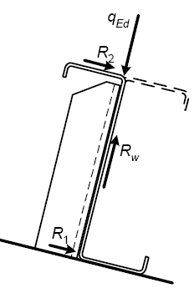

Рисунок А.1 − Реакции на опоре

Таблица А.8 − Реакции на опоре свободно опертой балки

|  |  |  |
| --- | --- | --- |
| Балка и нагрузка | Реакция на нижний пояс *R*1 | Реакция на верхний пояс *R*2 |
| *Z*-образная, нагрузка вниз | $$\left(1-Ϛ\right)k_{h}qL/2$$ | $$\left(1+Ϛ\right)k_{h}qL/2$$ |
| *Z*-образная, нагрузка вверх | $$-\left(1-Ϛ\right)k_{h}qL/2$$ | $$-\left(1+Ϛ\right)k_{h}qL/2$$ |
| *С*-образная, нагрузка вниз | $$-\left(1-Ϛ\right)k_{h}qL/2$$ | $$\left(1-Ϛ\right)k_{h}qL/2$$ |
| *С*-образная, нагрузка вверх | $$\left(1-Ϛ\right)k_{h}qL/2$$ | $$-\left(1-Ϛ\right)k_{h}qL/2$$ |

Коэффициент $Ϛ$ принимается как $Ϛ=\sqrt[3]{k_{R}}$, где *kR* — коэффициент, приведенный по формулам А.17 и А18, и коэффициент ξ принимается как $ξ=\sqrt[3]{Ϛ}$.

А.2.15 Поправочный коэффициент *kR* для рассматриваемой точки и соответствующих граничных условий неразрезной многопролетной балки определяется по формулам:

* для второй от крайней промежуточной опоре

|  |  |
| --- | --- |
| $$k_{R}=\frac{1+0,0314R}{1+0,396R};$$ | (А.17) |

* для остальных промежуточных опор

|  |  |
| --- | --- |
|  | (А.18) |
| $где R=\frac{KL_{a}^{4}}{π^{4}EI_{fz}}$, | | |

где  *Ifz* − момент инерции полного поперечного сечения свободной полки при изгибе относительно оси z-z;

*К* − погонная боковая жесткость связи из А.2.16;

*La*  − расстояние между раскреплениями, а при их отсутствии − пролет *L* прогона.

А.2.16 Боковая жесткость связи *К* на единицу длины определяется из формулы

|  |  |
| --- | --- |
| $$\frac{1}{K}=\frac{4\left(1-ν^{2}\right)h^{2}\left(h_{d}+b_{mod}\right)}{Et^{3}}+\frac{h^{2}}{C_{D}},$$ | (А.19) |

где *b*mod определяется следующим образом:

* для случаев, когда эквивалентная горизонтальная сила *qh*,*Ed* действует на стенку прогона в месте его контакта с настилом, *b*mod = *а*;
* для случаев, когда эквивалентная горизонтальная сила *qh*,*Ed* действует на стенку прогона в месте его контакта с настилом, *b*mod = 2*а* + *b*,

здесь *а* − расстояние от метиза крепления настила к прогону до его стенки

*b* − ширина полки прогона, соединенной с настилом;

*t* − толщина прогона;

*СD*  − общая жесткость угловой связи из формулы Б.10;

*h* − общая высота прогона;

*hd* − развернутая высота стенки прогона.

1. **Проектирование зданий с учетом диафрагмы жесткости из профилированного листа**

**А.3.1 Общие положения**

А.3.1.1 В разделе рассматривается взаимодействие между конструктивными элементами и настилом, работающими совместно как части комбинированной конструкции. Требования настоящего раздела относятся только к диафрагмам, изготовленным из стали.

А.3.1.2 Диафрагмы могут быть образованы из профилированного настила, применяемого в покрытии, в стеновом ограждении или в перекрытиях. Они также могут быть образованы в стенах или покрытиях из кассетных профилей.

**А.3.2 Работа диафрагмы**

А.3.2.1 В расчете необходимо учитывать, что, вследствие своей сдвиговой жесткости и прочности, диафрагмы из настила покрытий, перекрытий или обшивки стены увеличивают общую жесткость и прочность каркаса.

А.3.2.2 Покрытия и перекрытия рассматриваются как балки-стенки, расположенные по всей длине здания, воспринимающие горизонтальные поперечные нагрузки в своей плоскости и передающие их на торцы или промежуточные связевые рамы. Металлический настил рассматривается как стенка балки, воспринимающая сдвигающие поперечные нагрузки в ее плоскости, а краевые элементы − как пояса балки, воспринимающие осевые растягивающие и сжимающие усилия (см. рисунки А.1 и А.2).

А.3.2.3 Прямоугольные стеновые панели рассматривается упрощенно − как связевые системы, работающие в качестве диафрагмы и воспринимающие усилия в своей плоскости.

**А.3.3 Условия применения настила в качестве диафрагмы жесткости**

А.3.3.1 Расчет с учетом работы диафрагмы, являющейся составной частью несущего каркаса, могут использоваться только при следующих условиях:

* настил, кроме обеспечения своей основной функции, должен обладать достаточной сдвиговой жесткостью, чтобы препятствовать перемещениям конструкций в плоскости настила;
* диафрагмы должны иметь продольные краевые элементы, воспринимающие усилия в поясах, возникающие при работе диафрагмы;
* усилия от диафрагм покрытий и перекрытий передаются к фундаментам через связевые рамы, другие диафрагмы или другими методами, препятствующими смещению рам;
* несущая способность соединений должна соответствовать усилиям, передающимся от диафрагмы на основной стальной каркас и объединяющим настил с краевыми элементами для работы в качестве поясов;
* настил рассматривается как неотъемлемая конструктивная часть каркаса, которая не может быть удалена без надлежащей компенсации;
* в проекте, включающем расчеты и чертежи, должно быть обязательно отмечено то, что здание запроектировано с учетом работы диафрагмы жесткости;
* для настила, гофры которого ориентированы вдоль покрытия, усилия в поясах, возникающие при работе диафрагмы, могут быть восприняты самим настилом.
* сдвиговая жесткость не зависит от направления действия сдвигающей силы (вдоль или поперек гофров);
* поперечная нагрузка не влияет на сдвиговую жесткость настила.

|  |
| --- |
|  |
| *а* − настил; *b −* зона сдвига в настиле; *с* − усилия в поясах краевых элементов |

Рисунок А.2 − Работа диафрагмы в здании с плоским покрытием

А.3.3.2 Расчет с учетом работы вертикальных диафрагм жесткости используется, прежде всего, для невысоких зданий или для перекрытий и фасадов высоких каркасных зданий.

А.3.3.3 Диафрагмы рекомендуется использовать для восприятия ветровых, снеговых и других нагрузок, передающихся непосредственно через настил. Они также могут использоваться для восприятия небольших подвижных нагрузок, таких как тормозные усилия от легких подвесных кранов или подъемников на монорельсах, но не могут применяться для восприятия длительных внешних нагрузок, таких как нагрузка от оборудования и мостовых кранов.

|  |
| --- |
|  |

(*а*) − настил; (*b*) − усилия в поясах краевых элементов; (*с*) − зона сдвига в настиле;

(*d*) − затяжка, требуемая для восприятия усилий от кровельного покрытия

Рисунок А.3 − Работа диафрагмы в здании с двухскатной кровлей

**А.3.4 Диафрагмы из стального профилированного настила**

А.3.4.1 В диафрагме из профилированного настила (рисунок Б.3) оба торца листов настила долж­ны быть закреплены на опорных элементах самонарезающими винтами, дюбелями, сваркой, болтами или другими типами креплений. Соединения должны работать без отказа, не выдергиваться или не срезаться до раз­рушения настила. Все типы креплений должны устанавливаться непосредственно через настил в опор­ный элемент, например, через гофры профилированных листов, если не предусмотрены спе­ци­а­ль­ные меры по обеспечению эффективной передачи усилий, определяемых расчетом.

А.3.4.2 Продольные стыки между соседними листами должны выполняться на заклепках, самонарезающих винтах, точечной сварке или на других видах креплений, которые работают без отказа, не выдергиваются или не срезаются до разрушения настила. Шаг таких креплений не должен превышать 500 мм.

А.3.4.3 Расстояния от креплений всех типов до краев и торцов листов должны быть достаточными для предотвращения преждевременного прорыва кромки настила.

А.3.4.4 Допускаются без специального расчета небольшие произвольно расположенные отверстия, расположенные с суммарной площадью не более 3 % от перекрываемой площади при условии, что общее расчетное количество креплений сохраняется. Отверстия, занимающие площадь до 15 % от перекрываемой площади (площади поверхности диафрагмы, учитываемой в расчете), размещаются согласно детальным расчетам. Участки с большими проемами должны быть разделены на меньшие участки, каждый из которых работает как диафрагма.

А.3.4.5 Несущая способность диафрагмы на сдвиг определяется минимальным значением предельной прочности продольных стыков или креплений настила на опорах, параллельных гофрам, или для диафрагм, закрепленных только на продольных краевых элементах, креплений листов на торцах. Расчетная несущая способность диафрагмы на сдвиг должна превышать этот минимум не менее чем на:

* при разрушении креплений листов к прогонам от совместного действия сдвига и ветрового отсоса − 40 %;
* при любой другой форме разрушения − 25 %.

|  |
| --- |
|  |

(*а*) − балка; (*b*) − прогон; (*с*) − связь сдвига; (*d*) − крепление настила к связи сдвига;

(*е*) − прогон; (*f*) − крепление настила к прогону; (*g*) − крепление листов настила

между собой

Рисунок А.4 − Конструкция отдельной панели

А.3.4.6 Все настилы, которые образуют диафрагмы, должны быть предварительно рассчитаны на изгиб. Чтобы исключить снижение несущей способности настила на изгиб при его одновременной работе как диафрагмы, следует учитывать, что напряжения в настиле, при работе его в качестве диафрагмы жесткости, не должны превышать 0,25 *Ryn*/γ*m*.

**А3.5 Диафрагмы из кассетных профилей**

А.3.5.1 Кассетные профили, используемые для образования диафрагм, должны иметь широкие полки повышенной жесткости.

А.3.5.2 Кассетные профили в диафрагмах должны соединяться между собой по продольным краям через стенки метизами (обычно с помощью заклепок) с шагом креплений *e*s ≤ 300 мм, расположенных на расстоянии *еu* ≤ 30 мм от широкой полки (рисунок А.4).

А.3.5.3 Для точной оценки деформации (перекосов), обусловленных метизами, можно использовать методику, аналогичную принятой для профилированных настилов с трапециевидными гофрами.

А.3.5.4 Сдвигающая сила *Tv*, от расчетных нагрузок в предельной стадии не должна превышать *Tv*,*R*:

|  |  |
| --- | --- |
|  | (А.17) |

где *Ia* − момент инерции широкой полки относительно собственной оси;

*bu*  − общая ширина широкой полки.

А.5.5 Сдвигающая сила *Tv* от нормативных нагрузок не должна превышать *Tv*,*C*:

|  |  |
| --- | --- |
| *Tv*,*C = Sv*/375 | (А.18) |

где *Sv*  − сдвиговая жесткость диафрагмы на единицу длины:

|  |  |
| --- | --- |
| $$S_{v}=\frac{αLb_{p}}{e_{s}\left(b-b_{p}\right)};$$ | (А.19) |

где *L* − общая длина диафрагмы (в направлении пролета кассетных профилей);

*b* − общая ширина диафрагмы (*b* = Σ*bp*);

*bp –* ширина профиля;

*α*  − коэффициент жесткости *α* = 0,8;

*es* – расстояние между метизами (рисунок А.5).

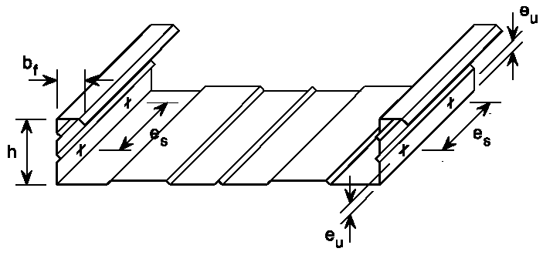

Рисунок А.5 − Расположение метизов в продольном стыке

**Приложение Б**

**(обязательное)**

**Определение эффективной ширины сжатых элементов жесткости**

1. **Порядок определения эффективной ширины сжатых полок с ребром жесткости в виде отгиба**

Порядок определения эффективной ширины сжатых полок с ребром жесткости в виде отгиба, полное сечение которых приведено на рисунке Б.1 и должен содержать следующие этапы:

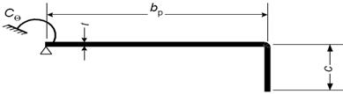

Рисунок Б.1 − Схема полного сечения полки с ребром жесткости

Этап I − Определяется начальное эффективное сечение элемента жесткости с использованием эффективной ширины, в предположении, что ребро жестко подкрепляет сжатую полку профиля при *К* =  и напряжения в полке равны расчетному сопротивлению σcom = *Ry*, см. (4) и (5) (см. рисунок Б.2).

Эффективная ширина полки, примыкающей к ребру, определяется по формуле *be2=0,5*ρ*bp* в соответствии с 7.3.1.3.

Эффективная ширина ребра по *сeff* = ρ*b*p,c, где ρ определяется из 7.3.1.7 с учетом коэффициента потери устойчивости *k*σ:

|  |  |
| --- | --- |
| , если $\frac{c}{b_{p}}≤ 0,35$ | (Б.1) |

$k_{σ}=0,5+0,83∙\sqrt[3]{{\left(\frac{c}{b_{p}}-0,35\right)}^{2}}$, если $0,35 < c/b_{p} ≤ 0,60$

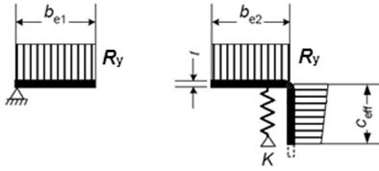

Рисунок Б.2 − Схема к этапу I

Этап II − Первым шагом определяется критическое напряжение σ*сr*,*s* потери устойчивости краевого отгиба в упругой стадии по формуле

$$σ_{cr,s}=\frac{2∙\sqrt{K_{1}EI_{s}}}{A_{s}} ,$$

где $K_{1}=\frac{Et^{3}}{4\left(1-ν^{2}\right)}∙\frac{1}{b_{1}^{2}h_{w}+b_{1}^{3}+0,5{ h_{w}k_{f}b}_{1}b_{2}};$

  

*Is −* момент инерции эффективного сечения отгиба, определенный по эффективной пло­щади *Аs*, относительно центральной оси *а*-*а* эффективного поперечного сечения (см. ри­сунок Б.3).

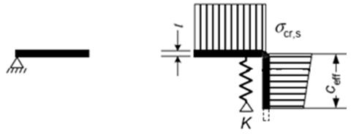

Рисунок Б.3 − Схема к этапу II

Вторым шагом определяется коэффициент снижения несущей способности $χ_{d}$ вследствие потери устойчивости формы сечения ребра (плоская форма потери устойчивости краевого элемента жесткости), используя начальное эффективное поперечное сечение элемента жесткости и наличие непрерывной упругоподатливой опоры (рисунок Б.4).

|  |  |
| --- | --- |
| $χ_{d}=1,0$, если ${\overline{λ}}_{d}≤0,65$ | (Б.2) |
| $χ_{d}=1,47-0,723{\overline{λ}}_{d}$, если $0,65<{\overline{λ}}_{d}<1,38$ | (Б.3) |
| $χ_{d}=\frac{0,66}{{\overline{λ}}_{d}}$; если ${\overline{λ}}_{d}≥1,38,$ | (Б.4) |

где ${\overline{λ}}_{d} =\sqrt{\frac{R_{y}}{σ_{cr,s}}};$

σ*cr*,*s* − критическое напряжение в упругой стадии для элементов жесткости устанавливается в 7.3.2.7.

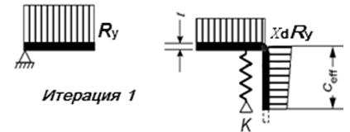

Рисунок Б.4 − Схема к этапу 2 с учетом $χ_{d}$

Этап III − Уточнение коэффициента снижения несущей способности вследствие потери устойчивости формы сечения осуществляется итерационным расчетом, повторяются этапы I и II (см. рисунок Б.5).

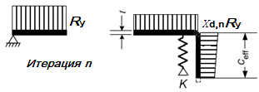

Рисунок Б.5 − Схема к этапу III

Принимается эффективное поперечное сечение ребра жесткости размерами *b2*и*ceff* и толщиной *tred*, уменьшенной в соответствии с *χd*  (рисунок Б.6).

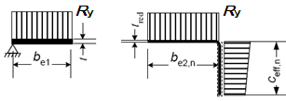

Рисунок Б.6 − Окончательное сечение полки

1. **Порядок определения эффективной ширины сжатых полок с промежуточным ребром жесткости**

Порядок определения эффективной ширины сжатых полок с ребром жесткости в виде отгиба, полное сечение которых приведено на рисунке Б.7, и должен содержать этапы перечисленные ниже:

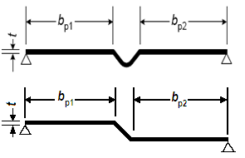

Рисунок Б.7 − Схема полного сечения полки (стенки)

Этап I − Начальные значения эффективной ширины *be1* и *be2* назначаются в предположении, что ребро жестко подкрепляет сжатую полку профиля при $K=∞$ и напряжения в полке равны расчетному сопротивлению σcom = *Ry* (рисунок Б.8).

Эффективная ширина полки, примыкающей к ребру, *be1 и be2* определяется по формуле в соответствии с 7.3.1.7 и 7.3.1.8.

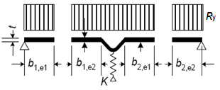

Рисунок Б.8 − Схема к этапу I. Эффективные ширины полки при $σ_{com}=R_{y}$

Этап II − Критическое напряжение σ*cr*,*s* потери устойчивости промежуточного элемента жесткости с эффективной площадью *As* (рисунок Б.9), установленной в этапе I, определяется по формуле

$$σ_{cr,s}=\frac{2\sqrt{KEI_{s}}}{A_{s}},$$

где  *К* − жесткость связи на единицу длины $K=\frac{\left(b_{1}+b_{2}\right)Et^{3}}{4b_{1}^{2}b_{2}^{2}(1-ν^{2})};$

*Is* − момент инерции эффективного сечения отгиба, определенный по эффективной площади *Аs* относительно центральной оси *а*-*а* эффективного поперечного сечения (см. рисунок Б.9).

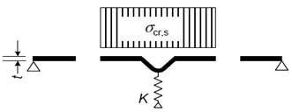

Рисунок Б.9 − Схема к этапу II

Этап III − Определяется коэффициент снижения несущей способности $χ_{d}$ вследствие потери устойчивости формы сечения ребра. Сниженная прочность *χdRy* для элемента жесткости с эффективной площадью *Аs* учитывается уменьшением толщины ребра жесткости снижающим коэффициентом χ*d*, умноженным на *t* (см. рисунок Б.10).

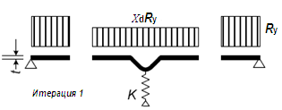

Рисунок Б.10 − Схема к этапу III

Этап IV − Повторяется расчет в следующем приближении, начиная с этапа I. Расчет эффективной ширины ведется с уменьшенным сжимающим напряжением σcom, = χ*d Ry* с χ*d* из предыдущей итерации до тех пор, пока не выполнятся следующие условия: χ*d*,*n* ≈ χ*d*,(*n* – 1), но χ*d*,*n* ≤ χ*d*,(*n* – 1).

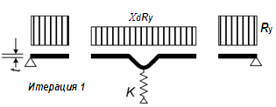

Рисунок Б.11 − Схема к этапу IV

Окончательно принимается эффективное поперечное сечение сжатой полки профиля с *b1,e2*, *b2,e1* и уменьшенной толщиной ребра жесткости *tred*, соответствую­щей χ*d*,*n* (см. рисунок Б.12)

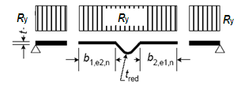

Рисунок Б.12 − Окончательное расчетное сечение полки

**Библиография**

|  |  |  |
| --- | --- | --- |
| [1] Федеральный закон от  30 декабря 2009 г. №384-ФЗ |  | Технический регламент о безопасно-сти зданий и сооружений |
| [2] BS EN 10346:2009 |  | Листы и полосы стальные с горячим непрерывным покрытием.  Технические условия поставки |
| [3] Федеральный закон от 22 июля 2008 г. №123-ФЗ |  | Технический регламент о требова-ниях пожарной безопасности |

|  |
| --- |
| УДК 69+624.014.2.04(083.74) 77.140.70 ОКС 91.080.10  Ключевые слова: легкие стальные конструкции из тонкостенных холодногнутых оцинкованных профилей и профилированных листов; требования по обеспечению надежности, механической безопасности, долговечности, коррозионной стойкости, пожарной безопасности и огнестойкости; расчет конструкций по предельным состояниям; материалы для конструкций и соединений; расчет конструктивных систем зданий и сооружений на прочность и устойчивость |

Руководитель разработки,

директор ЗАО «ЦНИИПСК

им. Мельникова» Н.И. Пресняков

Ответственные исполнители:

Зав. лабораторией механической

безопасности металлоконструкций В.К. Востров

Начальник отдела промышленных

и гражданских сооружений В.Ф. Беляев

Исполнители:

Зав. отделом экспертизы металлов В.М. Горицкий

Зав. лабораторией коррозии и защиты

строительных металлоконструкций Г.В. Оносов

Начальник отдела стандартизации С.И. Бочкова